华为云使用指导手册

版本：1.0



华为技术有限公司

目录

1 注册华为云帐号 2

1.1 注册华为云账号 2

1.2 进行实名认证 3

1.3 配置访问授权（二选一） 5

1.3.1 使用委托（推荐） 5

1.3.2 使用访问密钥（如已使用委托授权请跳过此步骤） 7

2 华为云常用产品介绍 10

2.1 ModelArts介绍 10

2.1.1 产品架构 10

2.1.2 产品优势 10

2.1.3 使用ModelArts简单创建Notebook工作环境 11

2.2 云硬盘 EVS介绍 15

2.2.1 云硬盘架构 15

2.2.2 产品优势 15

2.3 对象存储服务 OBS介绍 16

2.3.1 产品架构 16

2.3.2 存储类别 17

2.3.3 创建桶（OBS） 18

2.4 云硬盘EVS和对象存储服务OBS的区别 20

3 使用ModelArts创建MindSpore实验环境 22

3.1 查看华为云费用及使用代金券 22

3.2 MindSpore实验环境创建 23

3.3 在OBS桶内上传实验数据 29

3.4 设置代码运行Kernel为MindSpore 33

4 实验总结 34

4.1 实验总结 34

# 注册华为云帐号

## 注册华为云账号

账户用途

1. 用于在华为云官网开通相应服务，确保课程实验部分顺利进行。

2. 用于体验华为云提供的各种便捷便宜的云服务，包括深度学习，机器学习，图像识别，语音识别，自然语言处理等。

进入华为云官网

进入华为云官网：<https://www.huaweicloud.com/>，点击首页右上角“注册”，如已有华为云账号，可以直接登录：

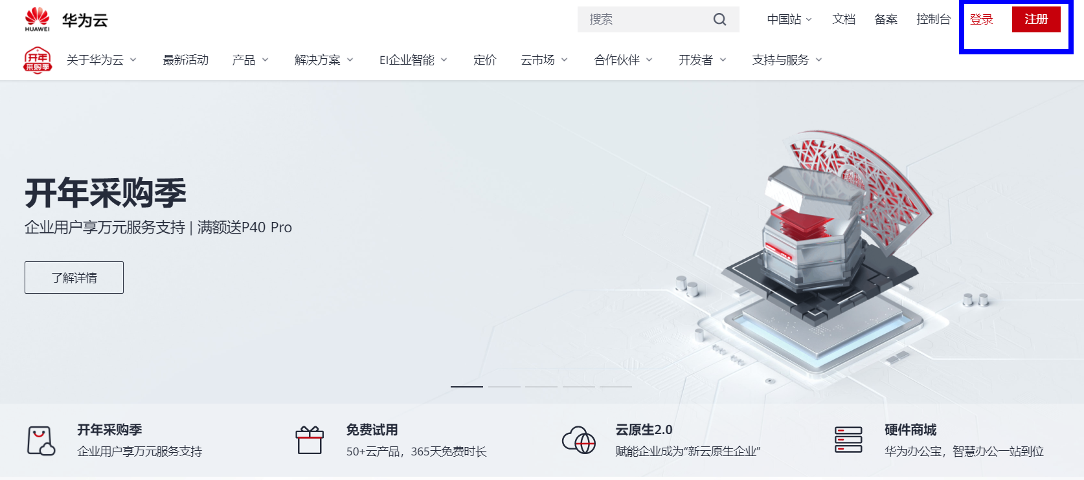

进行账号注册

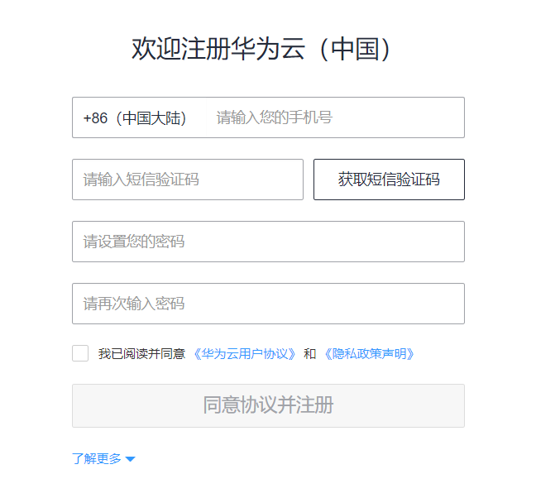

使用已注册的华为云帐号登录“华为云”

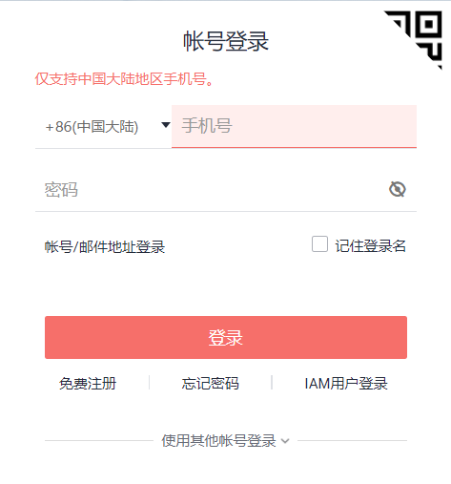

## 进行实名认证

进入“帐号中心”

单击帐号名下拉框中的“帐号中心”，进入“帐号中心”页面。

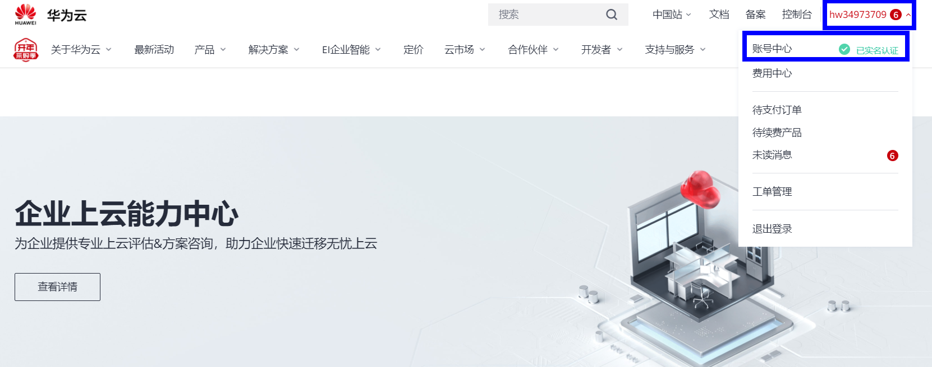

选择“个人认证”

点击“实名认证”按钮进行账户的实名认证，选择“个人认证”进入下一项：

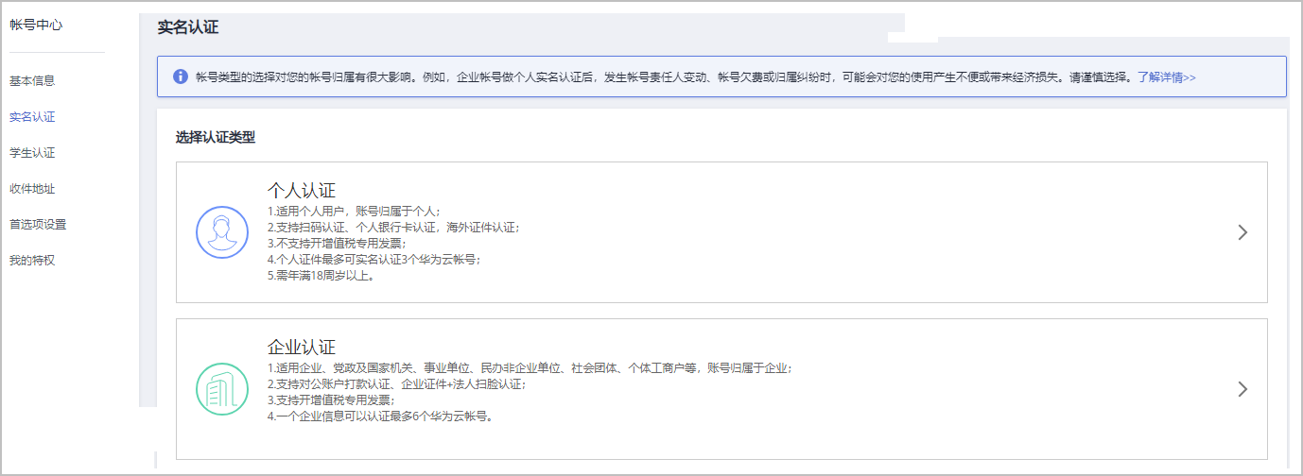

选择“认证类型”

选择“个人认证”后，按照个人账号类型进行实名认证，认证类型任选一种，个人帐号实名认证分为个人银行卡认证、扫码认证和个人证件认证三种方式，总体流程如下：

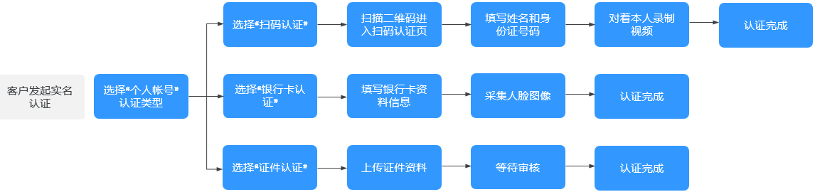

## 配置访问授权（二选一）

在您使用自动学习、数据管理、Notebook、训练作业、模型和服务等功能过程中，ModelArts可能需要访问您的OBS、SWR、IEF等依赖服务，若没有授权，这些功能将不能正常使用。

访问授权的配置有两种方式：

使用委托（推荐）

使用访问密钥

### 使用委托（推荐）

使用委托授权后，即将依赖服务操作权限委托给ModelArts服务，让ModelArts以您的身份使用依赖服务，代替您进行一些资源操作。在华为云中，只能使用帐号创建委托，并为此帐号下的IAM用户创建委托授权。

进入“全局配置”

使用华为云帐号登录ModelArts管理控制台：<https://console.huaweicloud.com/modelarts/?region=cn-north-4#/dashboard>，在左侧导航栏单击“全局配置”，进入“全局配置”页面。

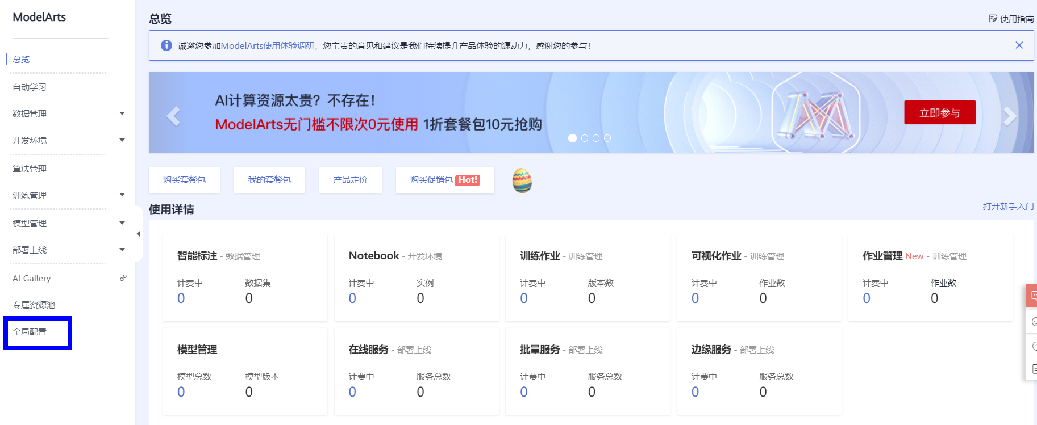

单击“访问授权”

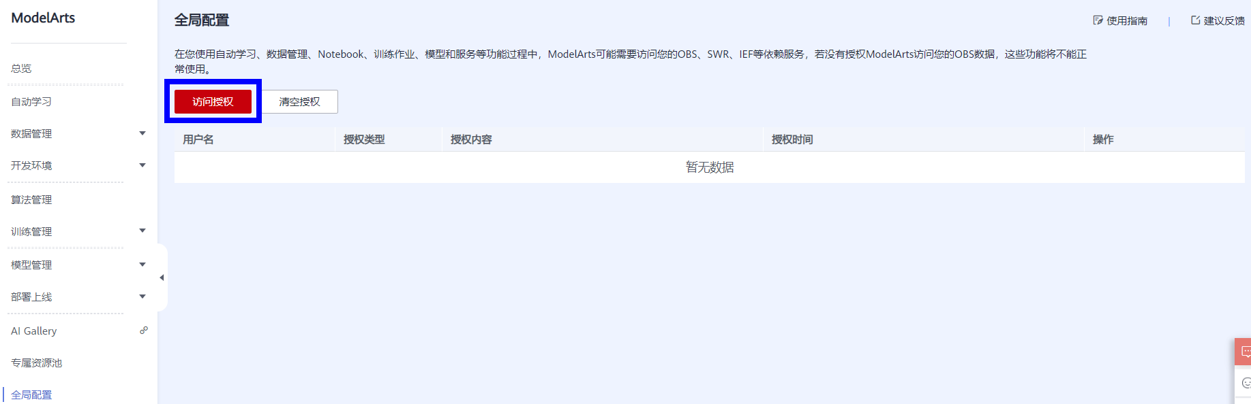

选择“使用委托”

在弹出的“访问授权”窗口中，“授权方式”选择“使用委托”，选择需要授权的“用户名”及其对应的委托“modelarts_agency”，点击“同意授权”。

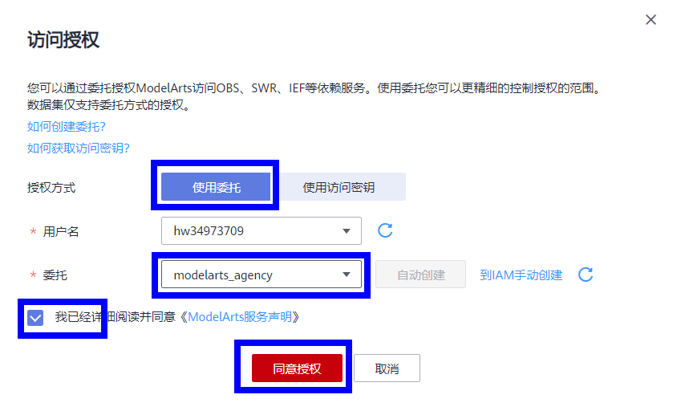

查看授权

完成配置后，即可查看到某一帐号或IAM用户的委托配置信息。

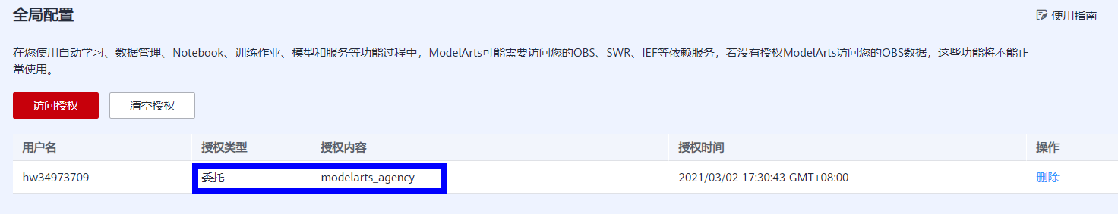

### 使用访问密钥（如已使用委托授权请跳过此步骤）

用户可使用获得的访问密钥（即AK/SK）授权，使得ModelArts获得依赖服务的访问授权，代替您进行一些资源操作。

获取访问密钥

从华为云控制台<https://console.huaweicloud.com/console/?region=cn-north-4&locale=zh-cn#/home>，进入“我的凭证”页面

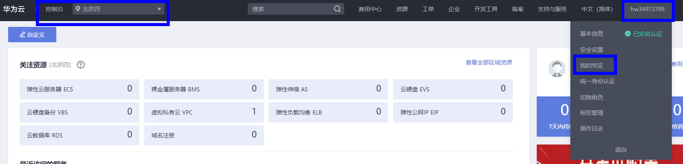

选择“访问密钥>新增访问密钥”，

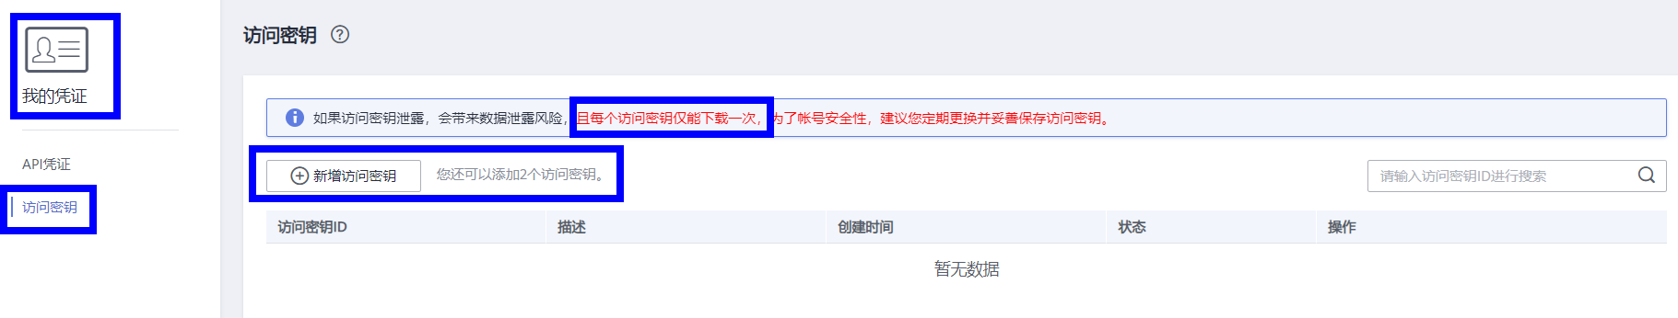

进入“身份验证”页面，通过手机或邮箱进行验证，输入对应的验证码

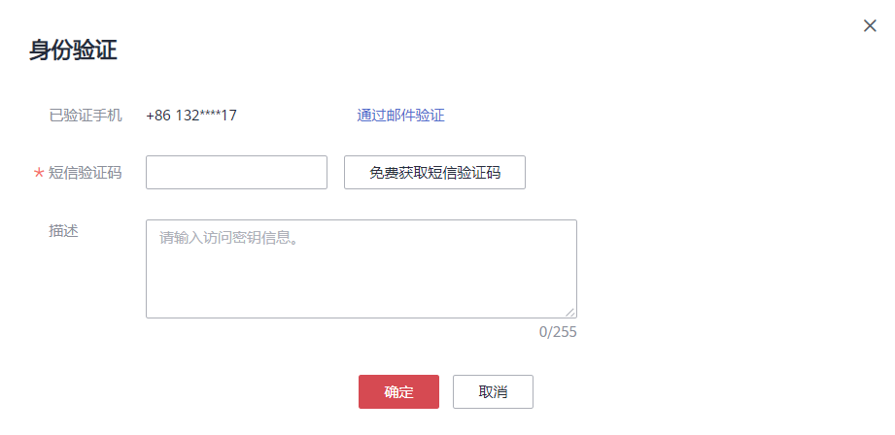

单击“立即下载”，保存密钥文件 “credentials.csv”， 即可查看访问密钥（Access Key Id和Secret Access Key），密钥文件会直接保存到浏览器默认的下载文件夹中。

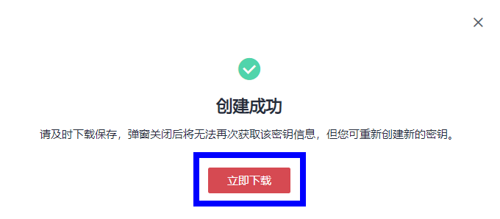

添加访问密钥

进入ModelArts控制台，在左侧导航栏单击“全局配置”，进入“全局配置”页面。<https://console.huaweicloud.com/modelarts/?region=cn-north-4#/authConfig>

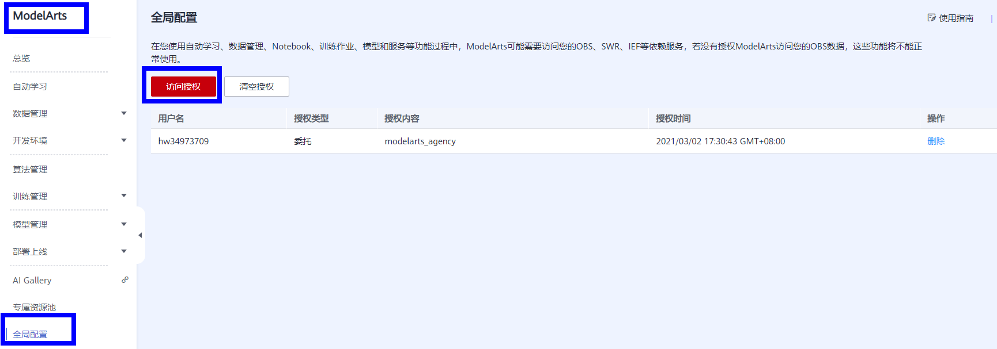

单击“访问授权”，在弹出的“访问授权”窗口中，“授权方式”选择“使用访问密钥”，在“用户名”右侧，显示当前用户名，填写此用户获取的访问密钥。

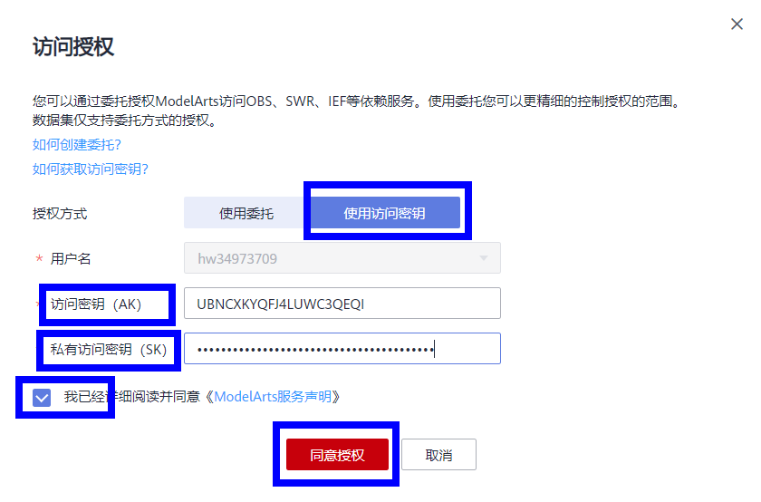

访问密钥（AK）：输入密钥文件中的Access Key Id字段内容；私有访问密钥（SK）：输入密钥文件中Secret Access Key字段内容，在本地下载的“credentials.csv”里查找并输入。

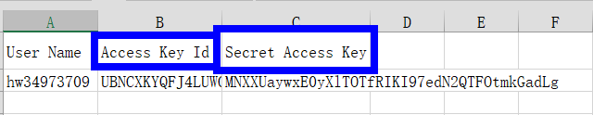

# 华为云常用产品介绍

## ModelArts介绍

ModelArts是面向开发者的一站式AI开发平台，为机器学习与深度学习提供海量数据预处理及半自动化标注、大规模分布式训练、自动化模型生成，及端-边-云模型按需部署能力，帮助用户快速创建和部署模型，管理全周期AI工作流。

ModelArts的理念就是让AI开发变得更简单、更方便，面向不同经验的AI开发者，提供便捷易用的使用流程。

### 产品架构

ModelArts是一个一站式的开发平台，能够支撑开发者从数据到AI应用的全流程开发过程。包含数据处理、模型训练、模型管理、模型部署等操作，并且提供AI Gallery功能，能够在市场内与其他开发者分享模型。

ModelArts支持应用到图像分类、物体检测、视频分析、语音识别、产品推荐、异常检测等多种AI应用场景。

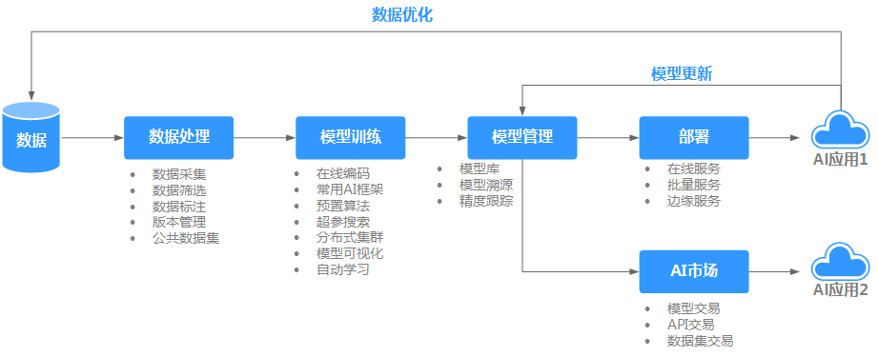

ModelArts架构

### 产品优势

一站式

开“箱”即用，涵盖AI开发全流程，包含数据处理、模型开发、训练、管理、部署功能，可灵活使用其中一个或多个功能。

易上手

提供多种预置模型，开源模型想用就用。

模型超参自动优化，简单快速。

零代码开发，简单操作训练出自己的模型。

支持模型一键部署到云、边、端。

高性能

自研MoXing深度学习框架，提升算法开发效率和训练速度。

优化深度模型推理中GPU的利用率，加速云端在线推理。

可生成在Ascend芯片上运行的模型，实现高效端边推理。

灵活

支持多种主流开源框架(TensorFlow、Spark_MLlib、MXNet、Caffe、PyTorch、XGBoost-Sklearn、MindSpore)。

支持主流GPU和自研Ascend芯片。

支持专属资源独享使用。

支持自定义镜像满足自定义框架及算子需求。

### 使用ModelArts简单创建Notebook工作环境

进入ModelArts控制台

登录华为云，在搜索框输入“ModelArts”，点击“进入控制台”，

<https://www.huaweicloud.com/product/modelarts.html>

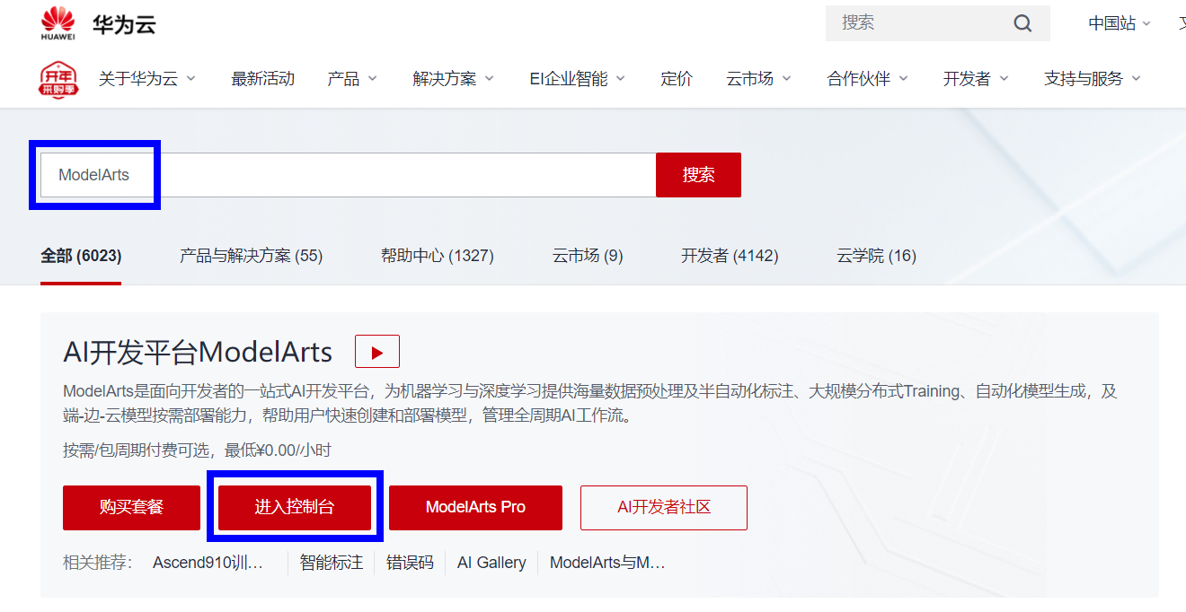

查看“使用详情”

进入ModelArts控制台“总览”页面，可以查看ModelArts使用详情， “计费中”可以显示计费项目数量

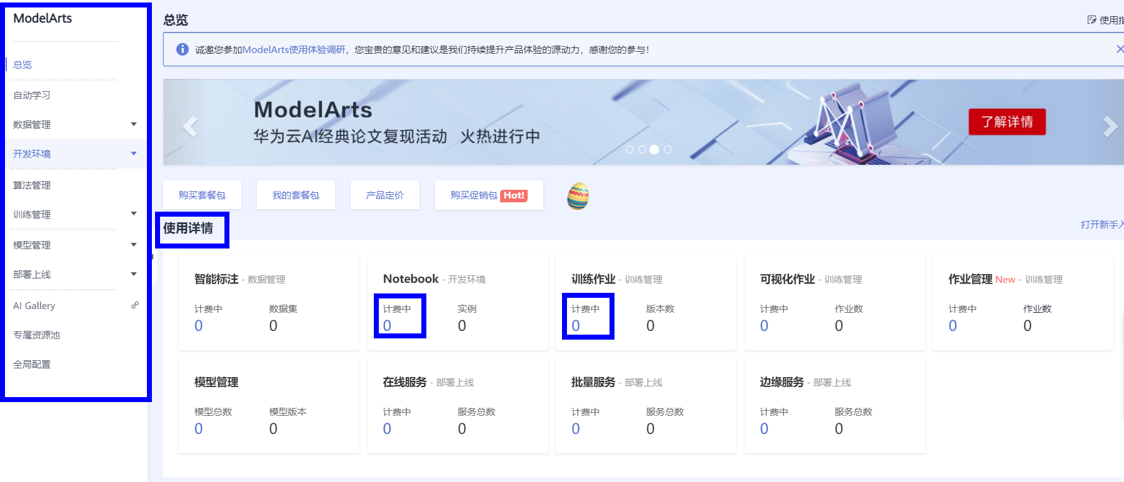

创建Notebook开发环境

选择“开发环境”，进入“Notebook”页面，选择“创建”，即可创建Notebook工作环境

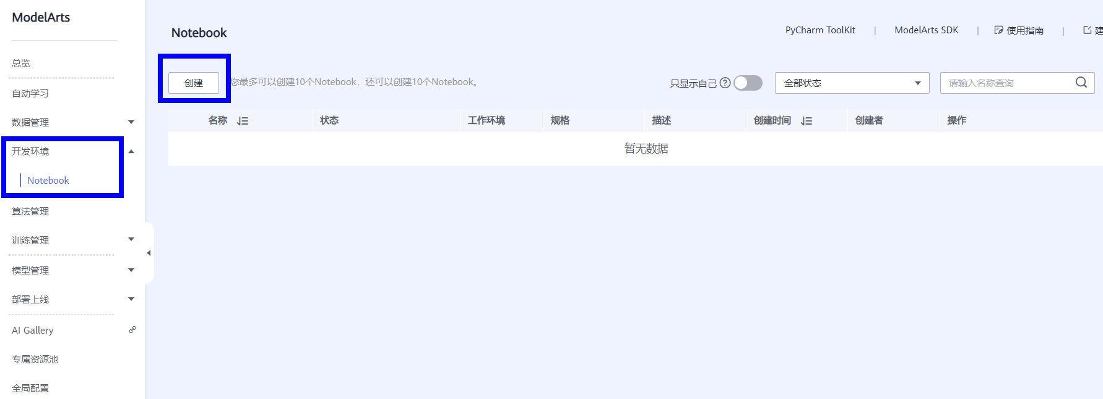

计费模式默认“按需计费”，可以修改项目名称，工作环境按项目需求进行选择

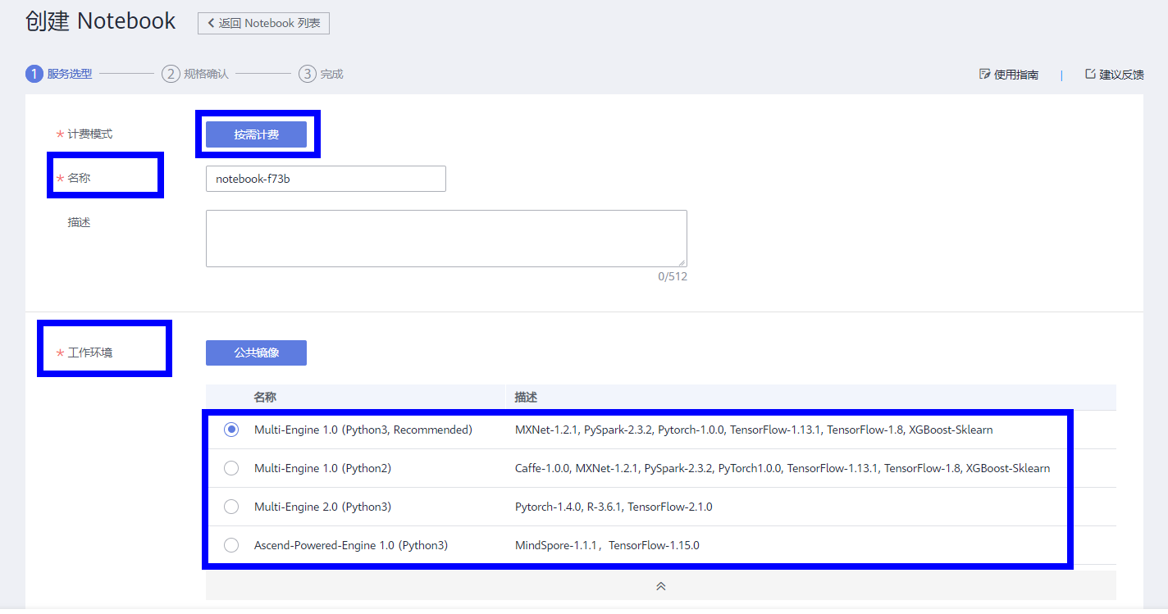

可以选择“限时免费体验规格CPU版”，同意条款，存储位置选择“云硬盘（EVS）”，磁盘规格默认5G（注意：云硬盘超出5G会持续计费），然后点击“下一步”

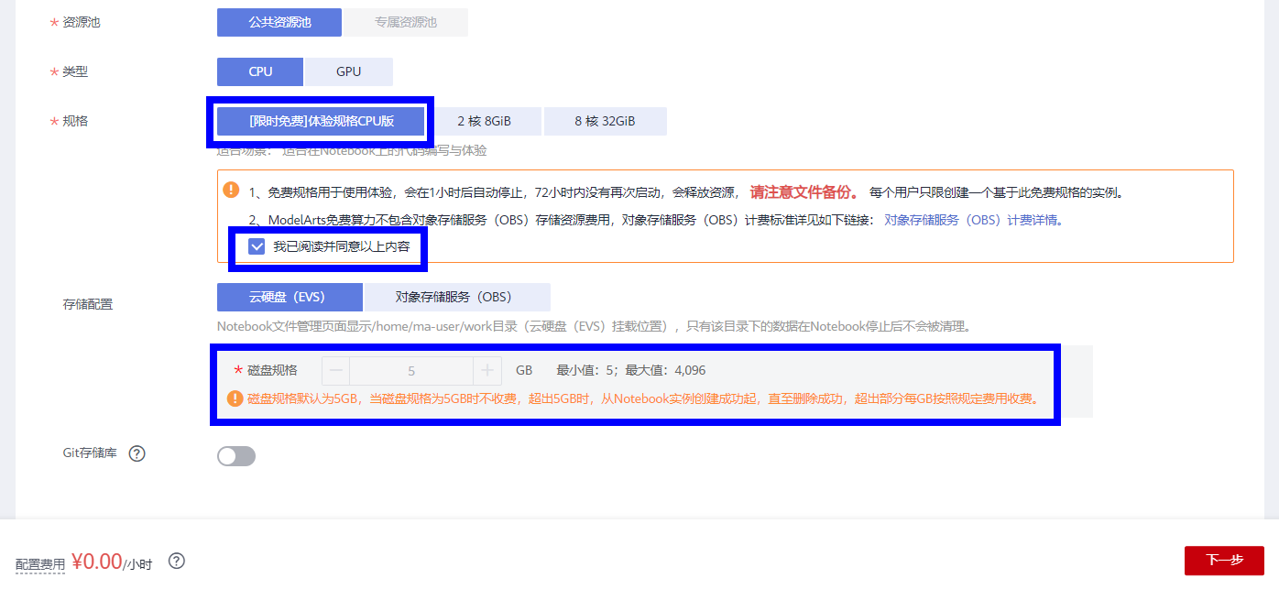

确认产品规格，点击“提交”

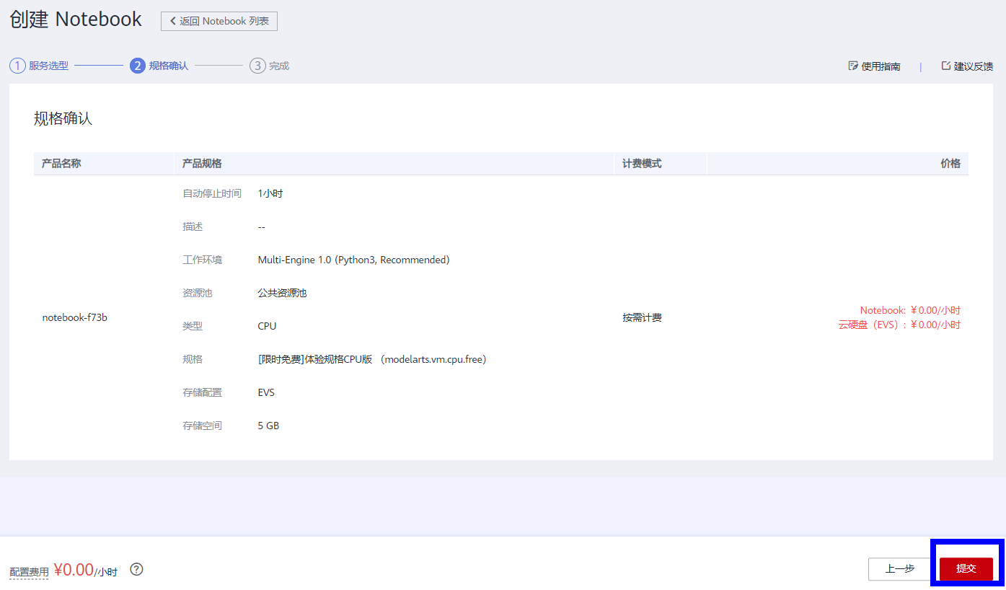

创建成功后，点击“返回Notebook列表”，即可查看已创建的Notebook工作环境

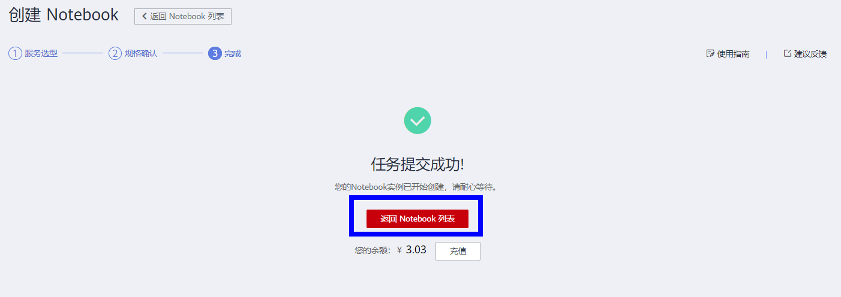

项目设有自动停止时间，可以在“操作”栏打开、停止或删除工作环境

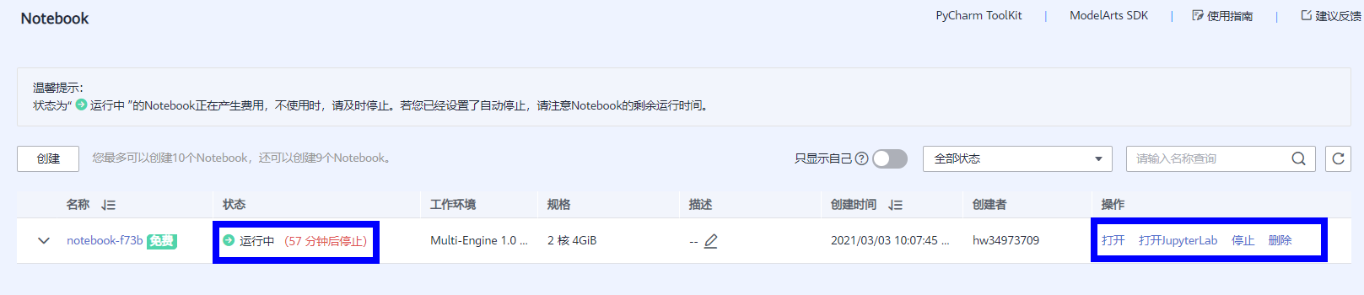

“打开”工作环境，即可进入Jupyter页面，新建或上传项目文件

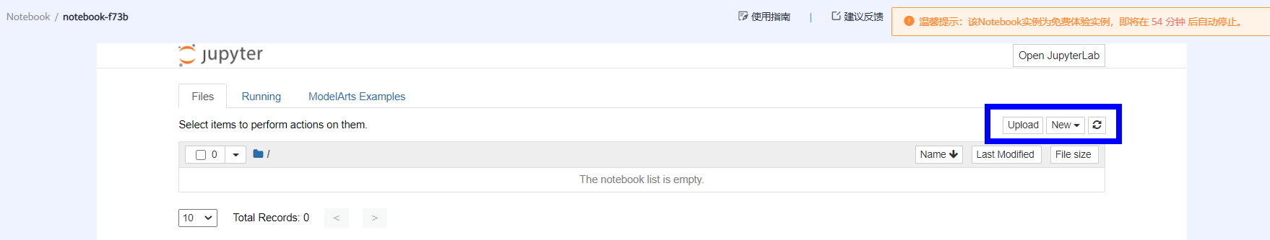

## 云硬盘 EVS介绍

云硬盘（Elastic Volume Service, EVS）可以为云服务器提供高可靠、高性能、规格丰富并且可弹性扩展的块存储服务，可满足不同场景的业务需求，适用于分布式文件系统、开发测试、数据仓库以及高性能计算等场景。云服务器包括弹性云服务器和裸金属服务器。

云硬盘类似PC中的硬盘，需要挂载至云服务器使用，无法单独使用。您可以对已挂载的云硬盘执行初始化、创建文件系统等操作，并且把数据持久化地存储在云硬盘上。

### 云硬盘架构

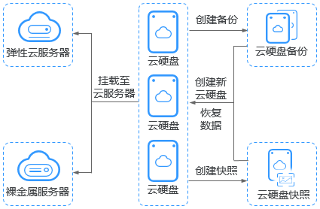

云硬盘EVS架构

### 产品优势

云硬盘为云服务器提供规格丰富、安全可靠、可弹性扩展的硬盘资源，产品优势如下所示。

|  |  |  |
| --- | --- | --- |
| **产品优势** | **优势描述** | **相关知识** |
| 规格丰富 | EVS提供多种规格的云硬盘，可挂载至云服务器用作数据盘和系统盘，您可以根据业务需求及预算选择合适的云硬盘。 | [磁盘类型及性能介绍](https://support.huaweicloud.com/productdesc-evs/zh-cn_topic_0044524691.html) |
| 弹性扩展 | 您可以创建的单个云硬盘最小容量为10 GB，最大容量为 32 TB，即，10 GB ≤ 云硬盘容量 ≤ 32 TB。若您已有的云硬盘容量不足以满足业务增长对数据存储空间的需求，您可以根据需求进行扩容，最小扩容步长为1GB，单个云硬盘最大可扩容至32 TB。同时支持平滑扩容，无需暂停业务。 | [云硬盘扩容概述](https://support.huaweicloud.com/usermanual-evs/evs_01_0006.html) |
| 扩容云硬盘时还会受容量总配额影响，系统会显示您当前的剩余容量配额，新扩容的容量不能超过剩余容量配额。您可以申请足够的配额满足业务需求。 | [查看云硬盘资源配额](https://support.huaweicloud.com/usermanual-evs/evs_01_0070.html) |
| 安全可靠 | 系统盘和数据盘均支持数据加密，保护数据安全。 | [云硬盘加密](https://support.huaweicloud.com/productdesc-evs/evs_01_0001.html) |
| 云硬盘支持备份、快照等数据备份保护功能，为存储在云硬盘中的数据提供可靠保障，防止应用异常、黑客攻击等情况造成的数据错误。 | [云硬盘备份](https://support.huaweicloud.com/productdesc-evs/evs_01_0021.html) |
| [云硬盘快照（公测）](https://support.huaweicloud.com/productdesc-evs/zh-cn_topic_0066809008.html) |
| 实时监控 | 配合云监控（ Cloud Eye），帮助您随时掌握云硬盘健康状态，了解云硬盘运行状况。 | [查看云硬盘监控数据](https://support.huaweicloud.com/usermanual-evs/evs_01_0044.html) |

## 对象存储服务 OBS介绍

对象存储服务（Object Storage Service，OBS）是一个基于对象的海量存储服务，为客户提供海量、安全、高可靠、低成本的数据存储能力。

### 产品架构

对象存储服务OBS的基本组成是桶和对象：

桶是OBS中存储对象的容器，每个桶都有自己的存储类别、访问权限、所属区域等属性，用户在互联网上通过桶的访问域名来定位桶。

对象是OBS中数据存储的基本单位，一个对象实际是一个文件的数据与其相关属性信息的集合体，包括Key、Metadata、Data三部分。

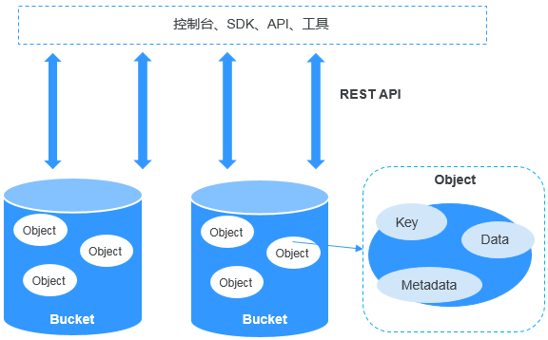

对象存储服务OBS架构

### 存储类别

OBS提供了四种存储类别：标准存储、低频访问存储、归档存储、深度归档存储（受限公测中），从而满足客户业务对存储性能、成本的不同诉求。

标准存储访问时延低和吞吐量高，因而适用于有大量热点文件（平均一个月多次）或小文件（小于1MB），且需要频繁访问数据的业务场景，例如：大数据、移动应用、热点视频、社交图片等场景。

低频访问存储适用于不频繁访问（平均一年少于12次）但在需要时也要求快速访问数据的业务场景，例如：文件同步/共享、企业备份等场景。与标准存储相比，低频访问存储有相同的数据持久性、吞吐量以及访问时延，且成本较低，但是可用性略低于标准存储。

归档存储适用于很少访问（平均一年访问一次）数据的业务场景，例如：数据归档、长期备份等场景。归档存储安全、持久且成本极低，可以用来替代磁带库。为了保持成本低廉，数据取回时间可能长达数分钟到数小时不等。

深度归档存储适用于长期不访问（平均几年访问一次）数据的业务场景，其成本相比归档存储更低，但相应的数据取回时间将更长，一般为数小时。

|  |  |  |  |  |
| --- | --- | --- | --- | --- |
| **对比项目** | **标准存储** | **低频访问存储** | **归档存储** | **深度归档存储** |
| 特点 | 高性能、高可靠、高可用的对象存储服务 | 高可靠、较低成本的实时访问存储服务 | 归档数据的长期存储，存储单价更优惠 | 深度归档数据的长期存储，存储单价相比归档存储更优惠 |
| 应用场景 | 云应用、数据分享、内容分享、热点对象 | 网盘应用、企业备份、活跃归档、监控数据 | 档案数据、医疗影像、视频素材、带库替代 | 长期不访问的数据存档场景 |
| [设计持久性](https://support.huaweicloud.com/obs_faq/obs_faq_0058.html) | 100.00% | 100.00% | 100.00% | 100.00% |
| [设计持久性（多AZ）](https://support.huaweicloud.com/obs_faq/obs_faq_0058.html) | 100.00% | 100.00% | - | - |
| [设计可用性](https://support.huaweicloud.com/obs_faq/obs_faq_0058.html) | 99.99% | 99.99% | 99.99% | 99.99% |
| [设计可用性（多AZ）](https://support.huaweicloud.com/obs_faq/obs_faq_0058.html) | 100.00% | 100.00% | - | - |
| 最低存储时间 | 无 | 30天 | 90天 | 360天 |
| 数据取回 | 不涉及 | 按实际取回数据量收费，单位GB | 分加急和标准两种取回方式 | 分加急和标准两种取回方式 |
| 按实际取回数据量收费，单位GB | 按实际取回数据量收费，单位GB |
| 图片处理 | 支持 | 支持 | 不支持 | 不支持 |

### 创建桶（OBS）

进入OBS控制台

登录华为云，在搜索框输入“OBS”，点击“进入控制台”，<https://www.huaweicloud.com/product/modelarts.html>

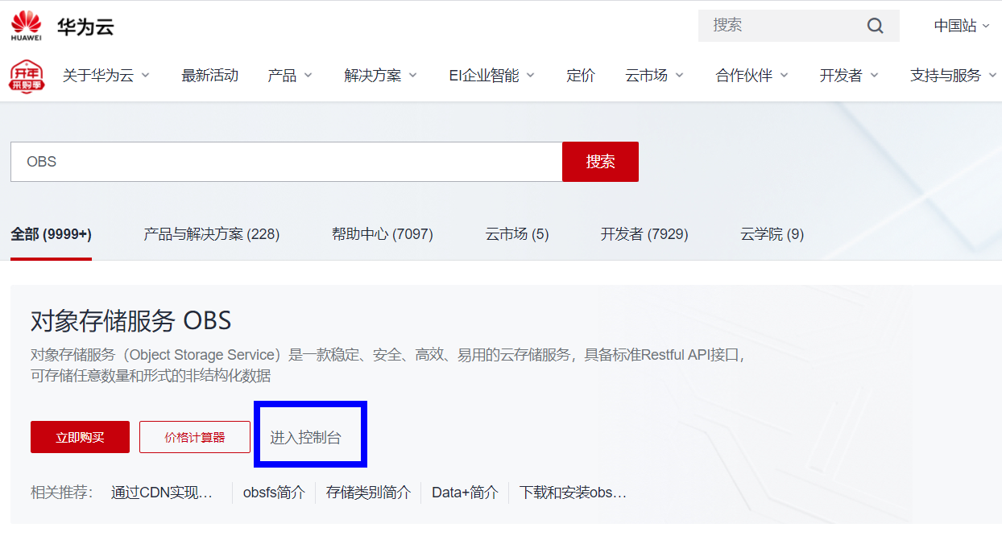

创建桶

进入OBS控制台“对象存储”页面后，点击右上角的“创建桶”，也可以在此页面下载“OBS Browser+”

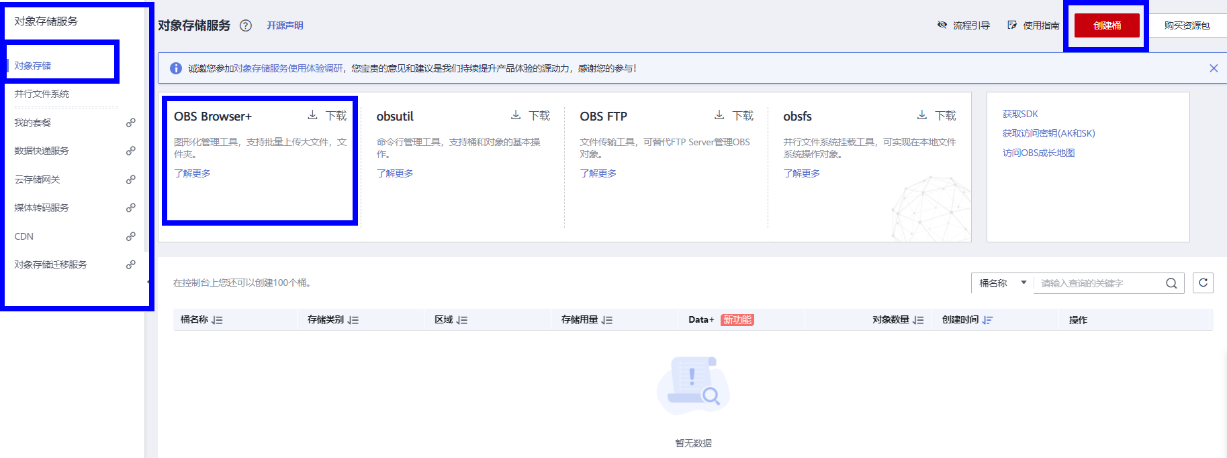

区域选择“华北-北京四”，默认多AZ存储，设置桶名称（注意需全局唯一）。

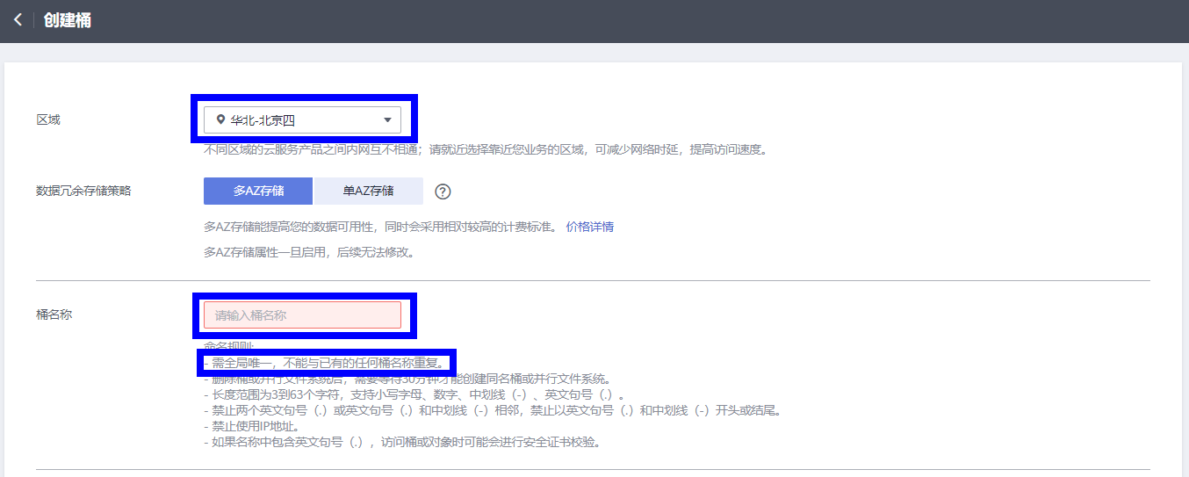

根据需要选择“存储类别”、“桶策略”等，最后选择“立即创建”

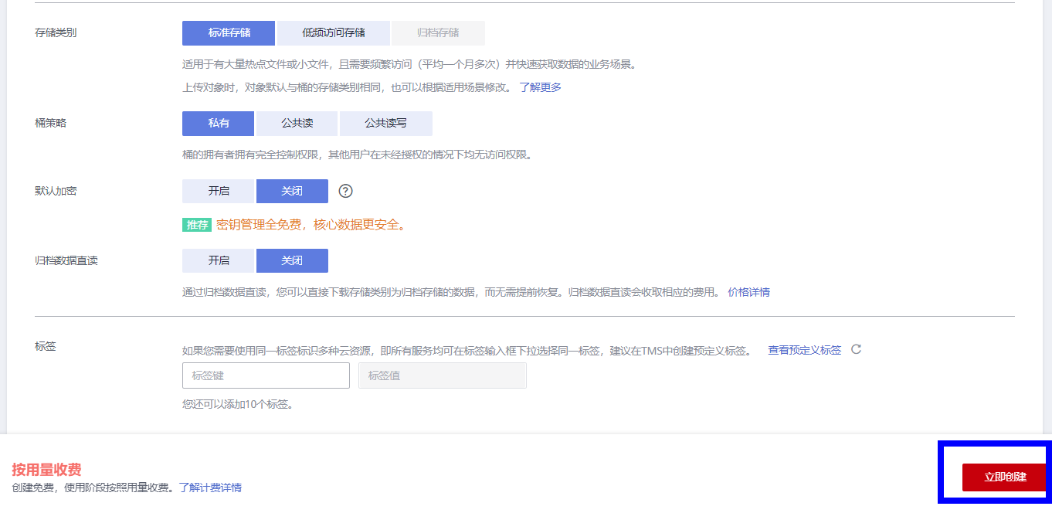

桶创建成功后，OBS控制台可查看桶信息，点击桶名称可进入桶内

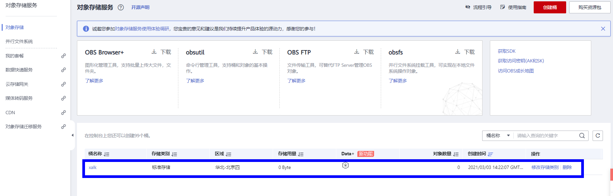

进入桶内后，选择左侧的“对象”，可查看桶内文件；也可选择“上传对象”或“新建文件夹”，上传文件或新建文件夹。

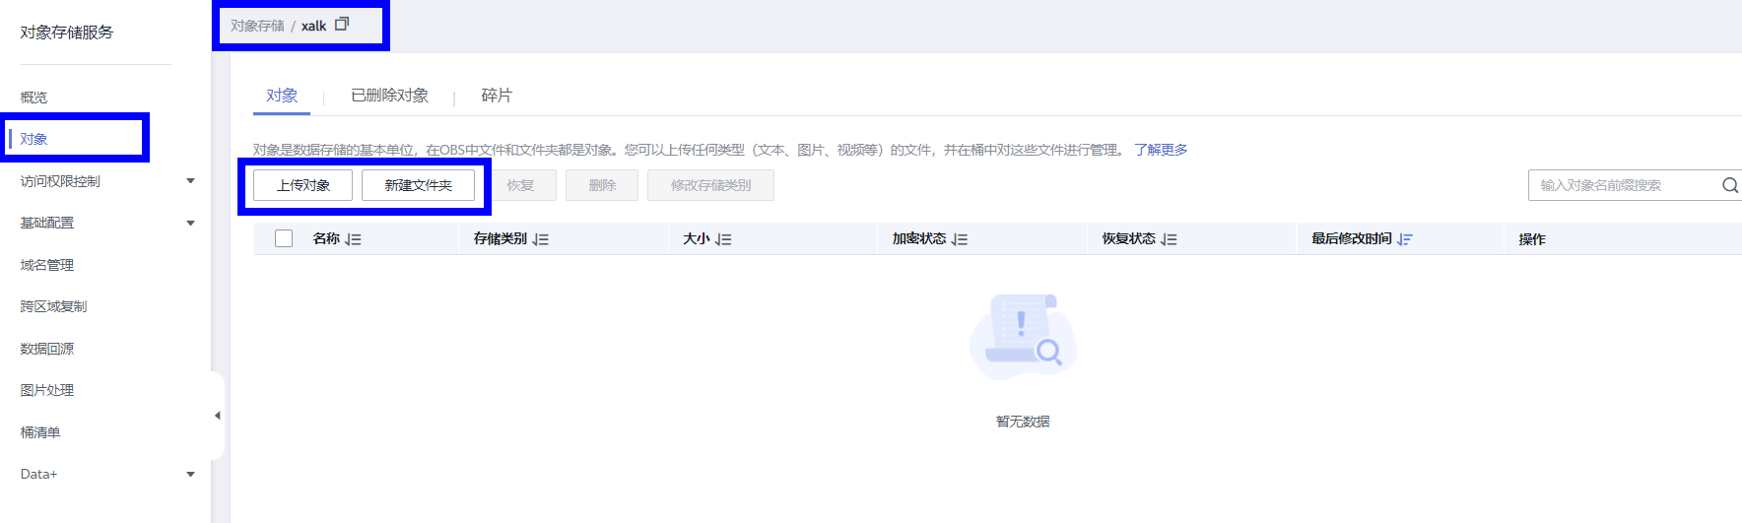

## 云硬盘EVS和对象存储服务OBS的区别

|  |  |  |
| --- | --- | --- |
| **对比维度** | **云硬盘（EVS）** | **对象存储服务（OBS）** |
| 概念 | 可以为云服务器提供高可靠、高性能、规格丰富并且可弹性扩展的块存储服务，可满足不同场景的业务需求。云硬盘就类似PC中的硬盘。 | 提供海量、安全、高可靠、低成本的数据存储能力，可供用户存储任意类型和大小的数据。 |
| 存储数据的逻辑 | 存放的是二进制数据，无法直接存放文件，如果需要存放文件，需要先格式化文件系统后使用。 | 存放的是对象，可以直接存放文件，文件会自动产生对应的系统元数据，用户也可以自定义文件的元数据。 |
| 访问方式 | 只能在ECS/BMS中挂载使用，不能被操作系统应用直接访问，需要格式化成文件系统进行访问。 | 可以通过互联网或专线访问。需要指定桶地址进行访问，使用的是HTTP和HTTPS等传输协议。 |
| 使用场景 | 如高性能计算、企业核心集群应用、企业应用系统和开发测试等。 | 如大数据分析、静态网站托管、在线视频点播、基因测序和智能视频监控等。 |
| **说明：** |
| 高性能计算：主要是高速率、高IOPS的需求，用于作为高性能存储，比如工业设计、能源勘探这些。 |
| 容量 | TB级别 | EB级别 |
| 时延 | 1~2ms | 10ms |
| IOPS/TPS | 单盘 33K | 千万亿级 |
| 带宽 | MB/s级别 | TB/s级别 |
| 是否支持数据共享 | 是 | 是 |
| 是否支持远程访问 | 否 | 是 |
| 是否支持在线编辑 | 是 | 否 |
| 是否能单独使用 | 否 | 是 |

# 使用ModelArts创建MindSpore实验环境

ModelArts平台：MindSpore-1.1.1

注意：在做此实验前请确保自己的华为云账号已充值或代金券已激活，否则您的账号将会欠费，无法使用后续服务。

## 查看华为云费用及使用代金券

登录华为云账号，进入“费用中心”

<https://www.huaweicloud.com/>

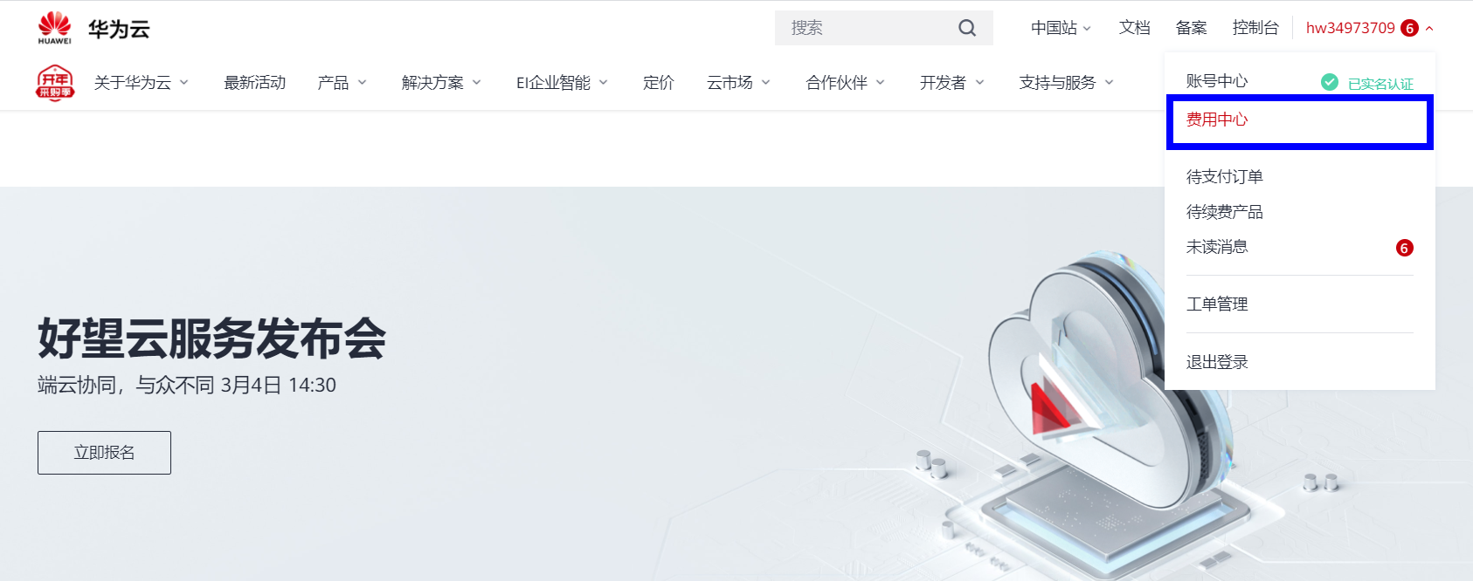

查看“现金余额”以及“代金券”信息

在“费用中心”查看“现金余额”以及“代金券”信息；如有代金券，点击“立即使用”。

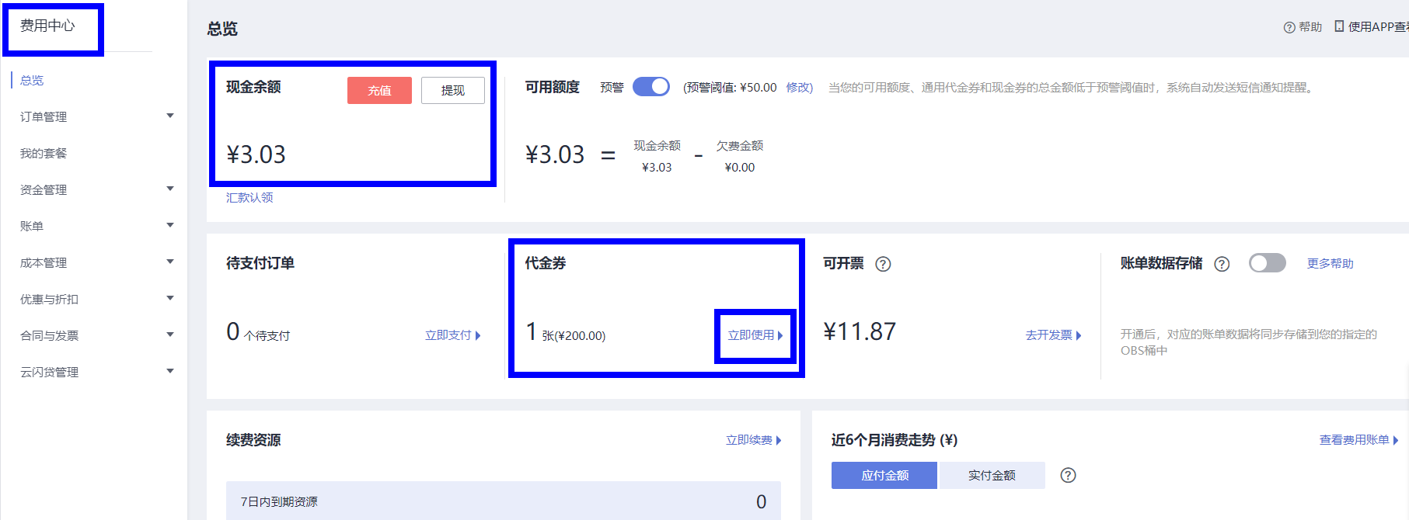

使用优惠券

进入“优惠券”页面，查看优惠券信息，优惠券信息有ID、金额、有效期、适用产品等，点击“立即使用”，即可使用该优惠券。

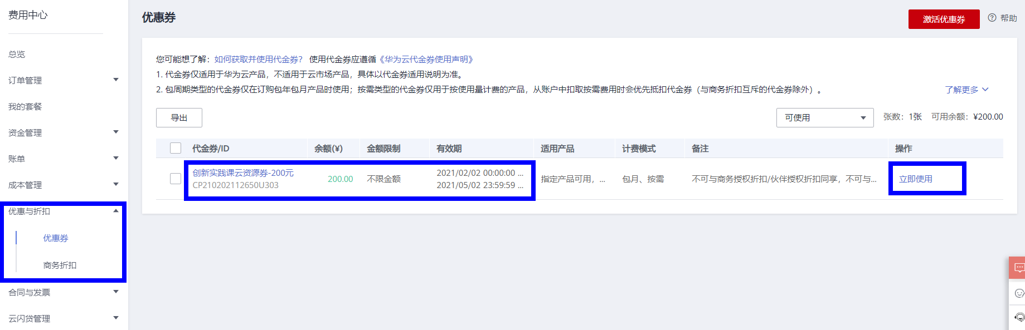

优惠券已激活

出现新跳转页面，表示优惠券已激活，可以正常使用，关闭该页面即可。

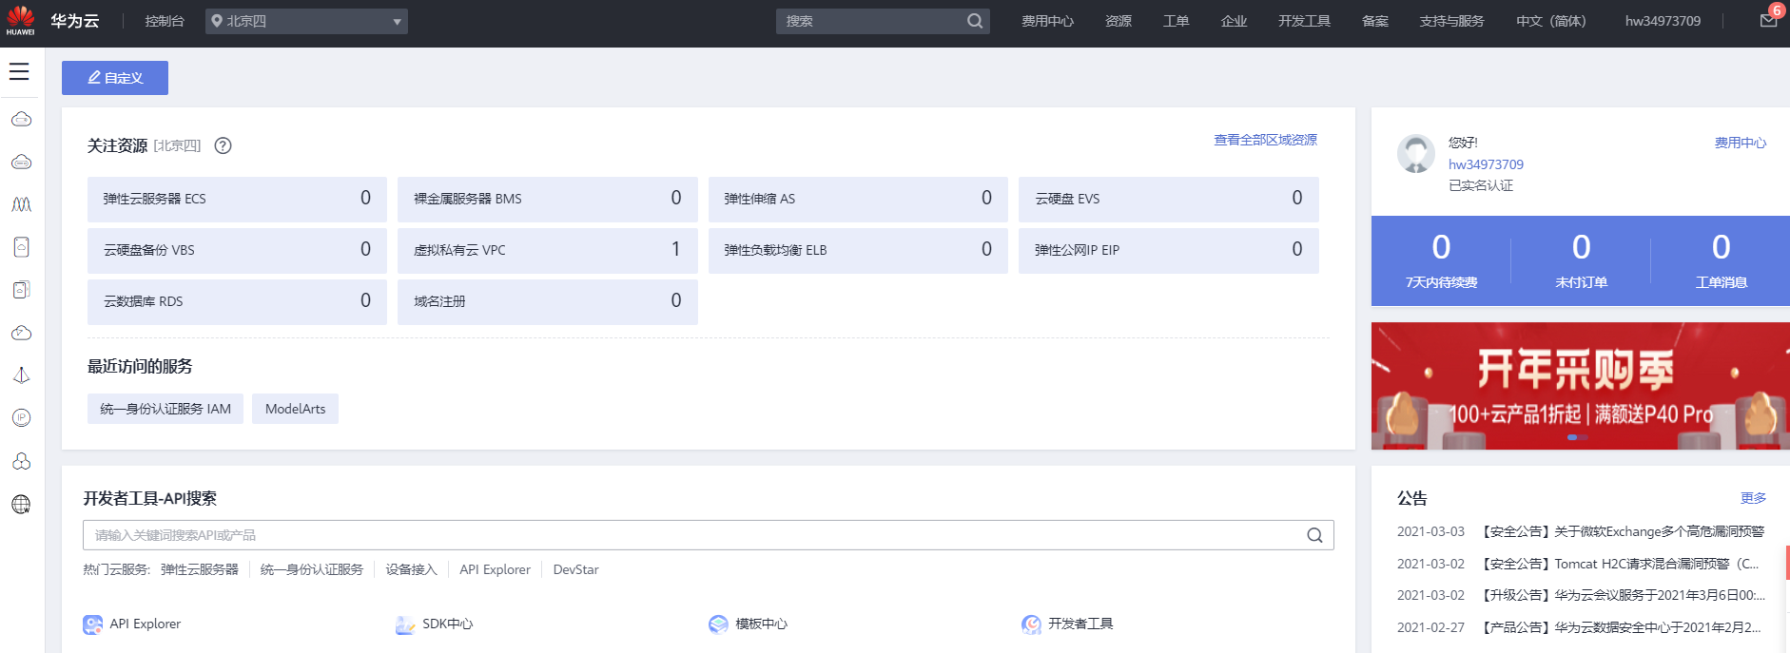

## MindSpore实验环境创建

登录华为云网站

https://www.huaweicloud.com/

进入ModelArts控制台

在搜索框输入ModelArts，进入ModelArts控制台：

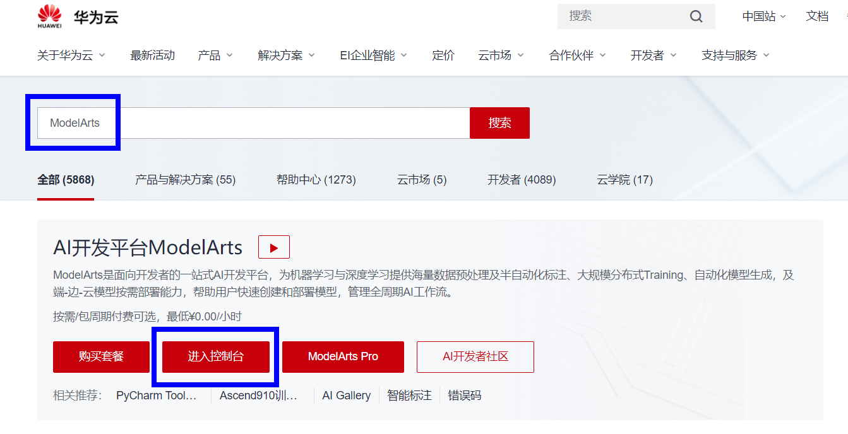

创建NoteBook开发环境

点击“开发环境”，进入到Notebook页面，点击“创建”，创建实验所需的环境：

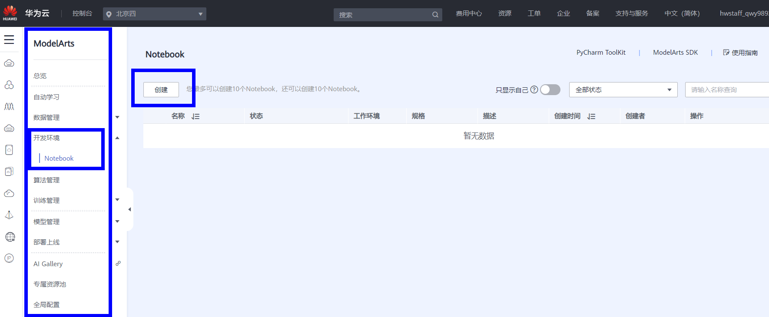

“工作环境”选择MindSpore-1.1.1

项目自动停止时间设置为2小时，实验环境选择第4个，Ascend-Powered-Engine 1.0（Python3） MindSpore-1.1.1

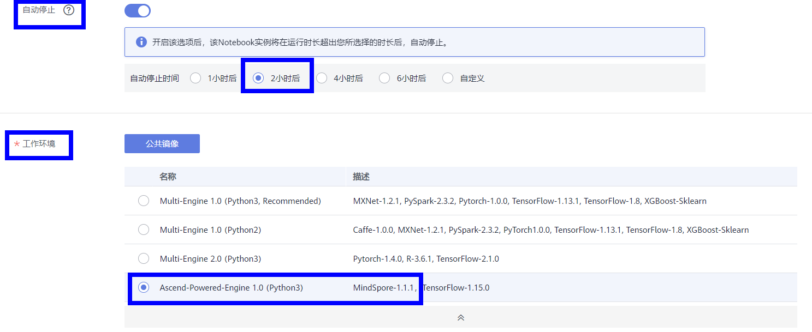

“存储配置”选择对象存储服务OBS

选择OBS对象存储服务，在存储位置处点击选择：

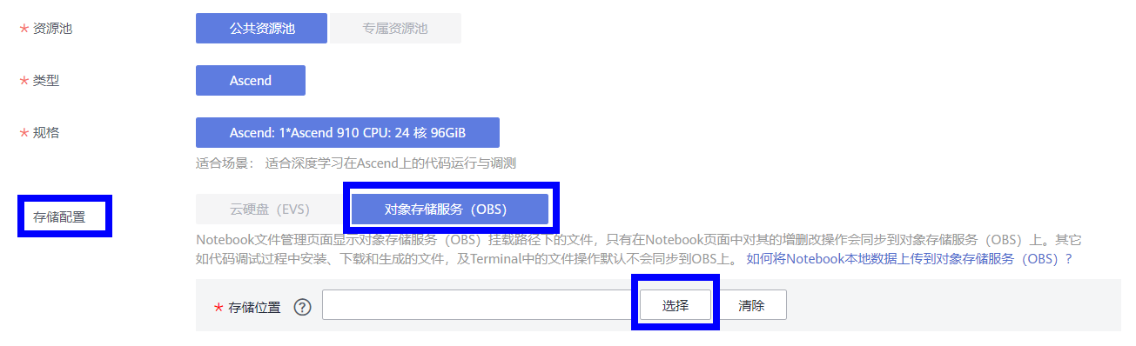

如果没有创建桶，点击新建对象存储服务（OBS）桶，新建一个OBS桶；如果已有桶，可以选择已创建的桶：

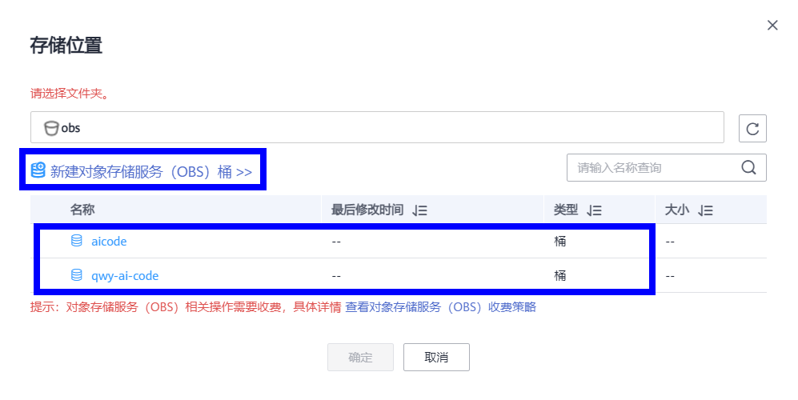

创建一个新桶：区域选择华北-北京四，桶名称需设置为全局唯一，桶默认私有，点击立即创建

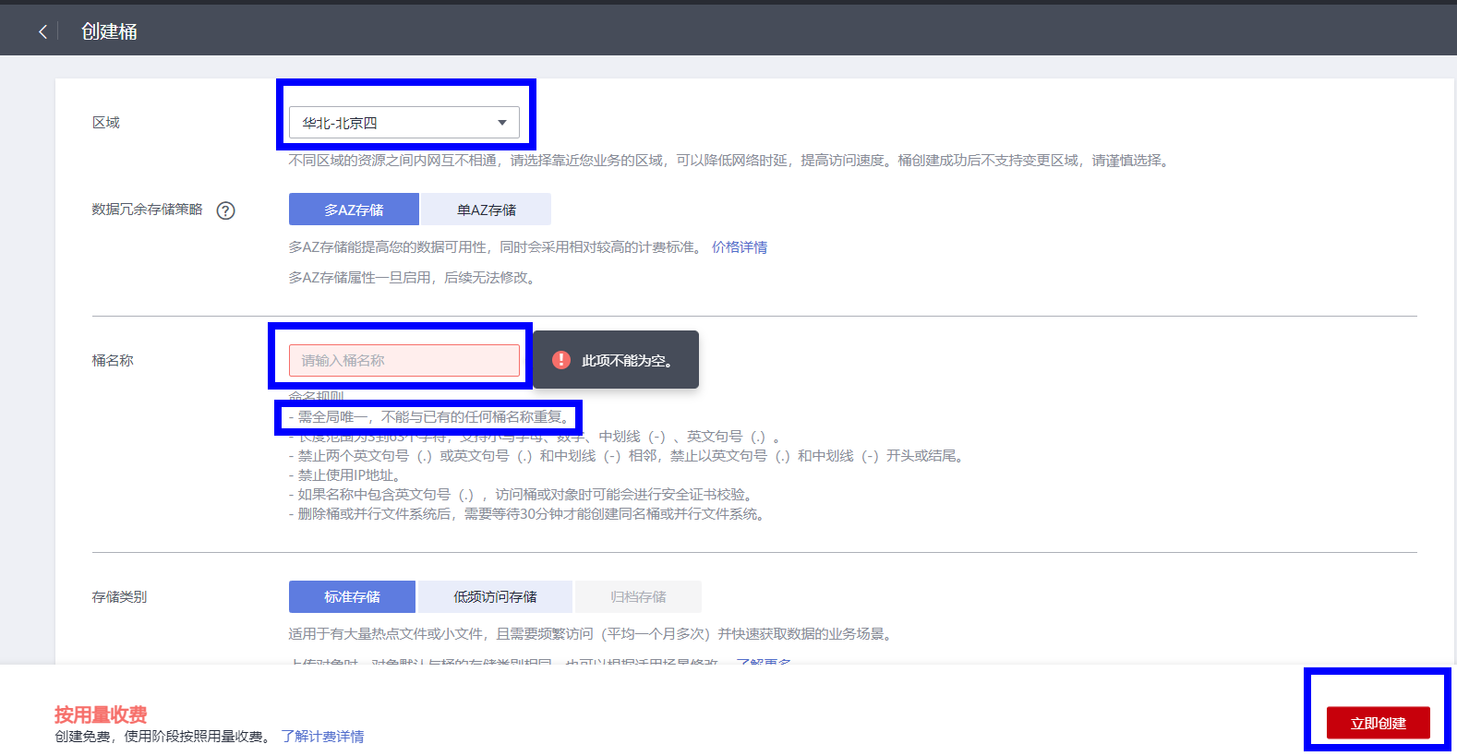

桶创建成功后，在创建项目的页面，点击选择，就可以看到新建的桶，选择该桶：

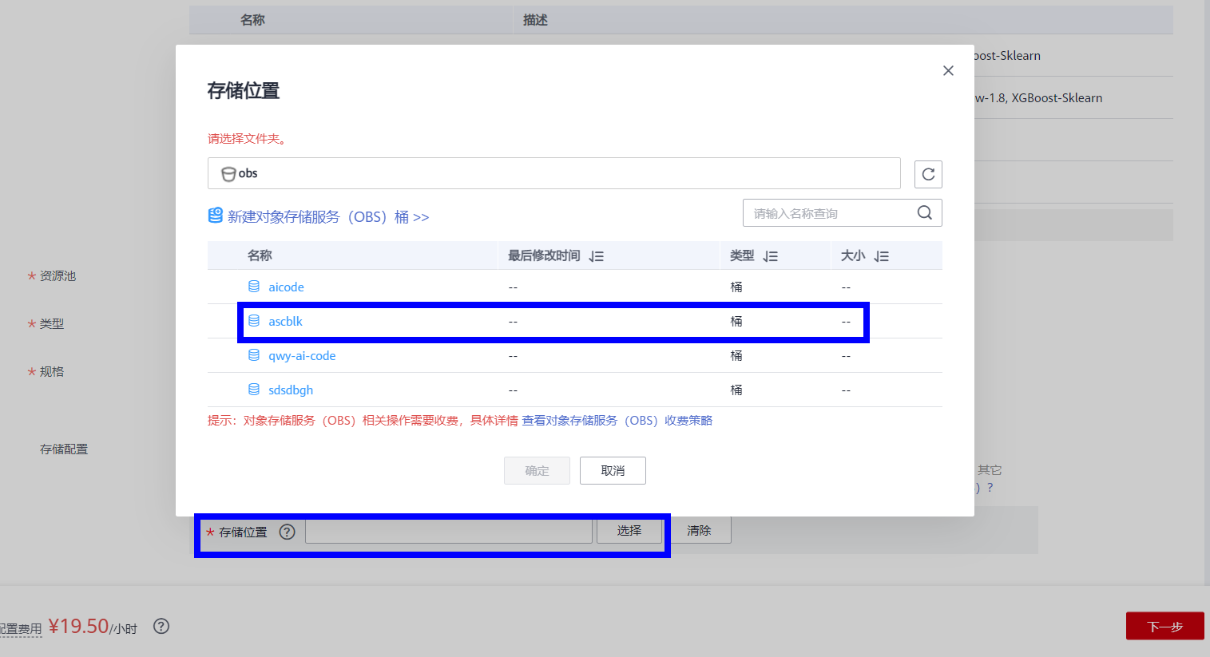

点击新建文件夹，将我们的项目存放在文件夹里面：

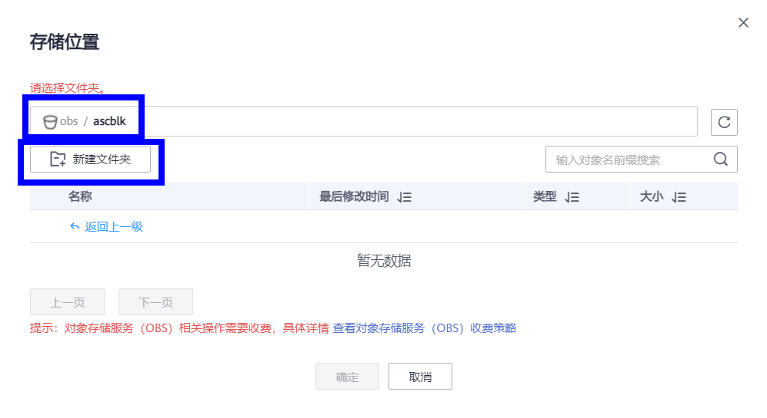

创建新文件夹，点击确定：

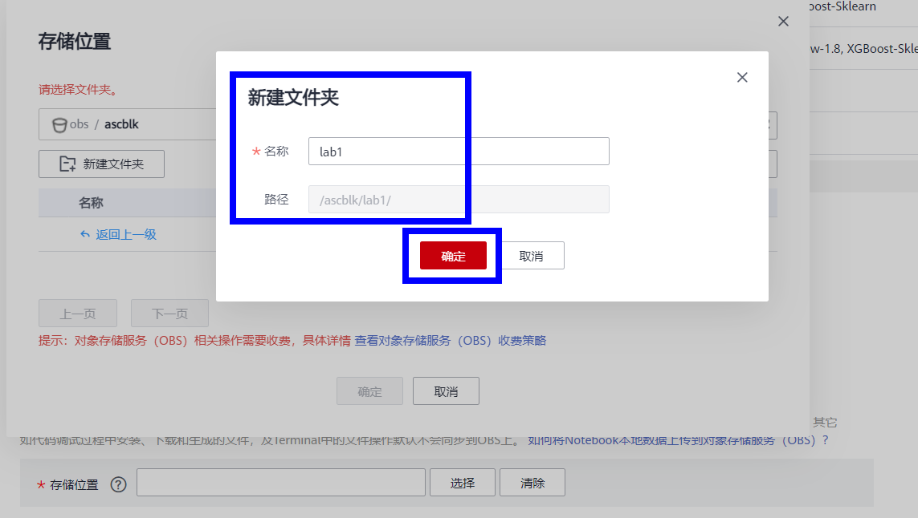

确认信息无误，点击下一步，提交

确认好各项环境无误之后，创建新环境，点击下一步：

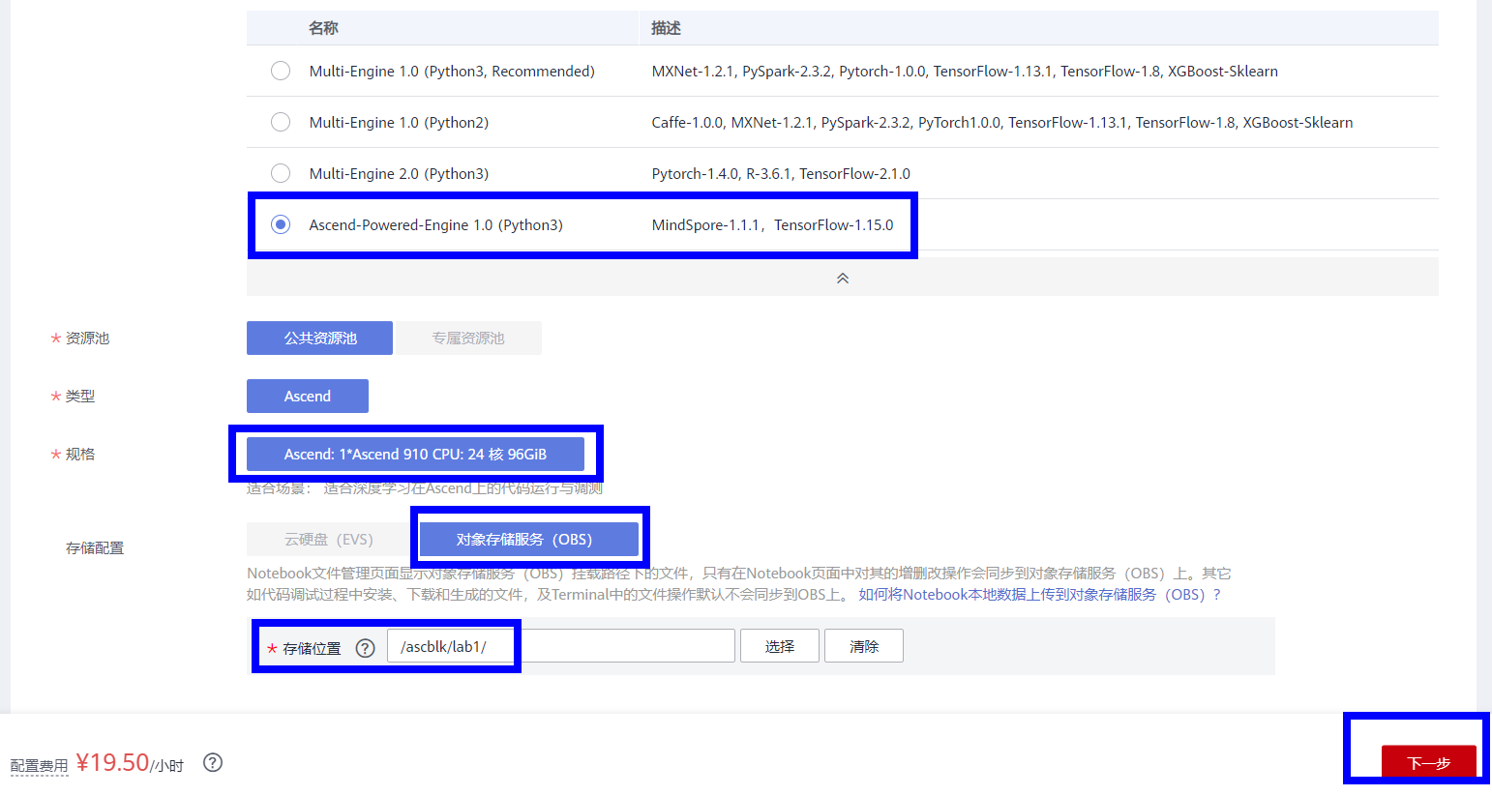

点击提交：

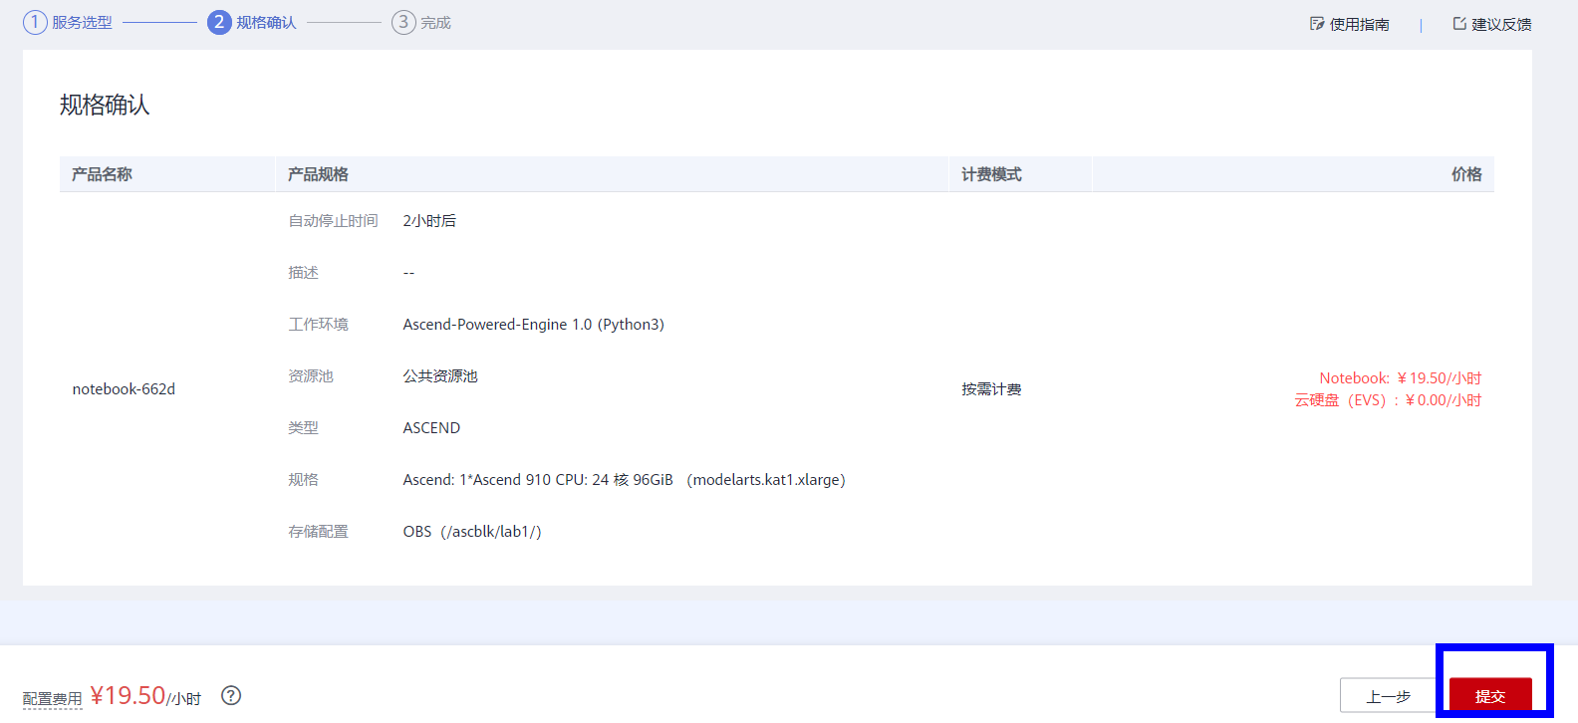

打开创建的Notebook工作环境

选择“操作”的“打开”或“打开JupyterLab”，即可进入创建的Notebook工作环境

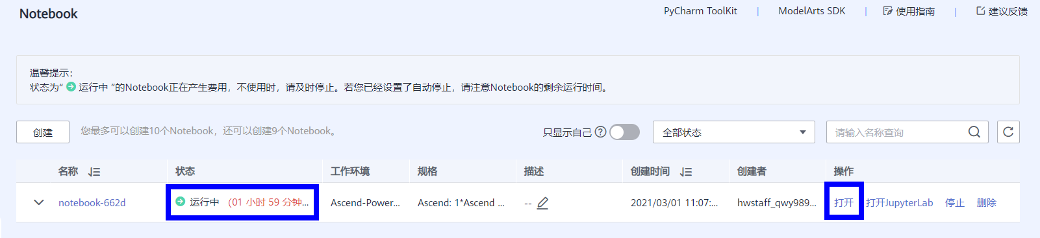

打开Notebook工作环境之后，左上角显示项目名称，右上角显示自动停止时间，可以进行修改；我们选择OBS桶作为存储对象，所以数据需要同步Sync OBS（选中文件，点击Sync OBS，确认，即可同步数据）；点击upload可以上传数据和代码；

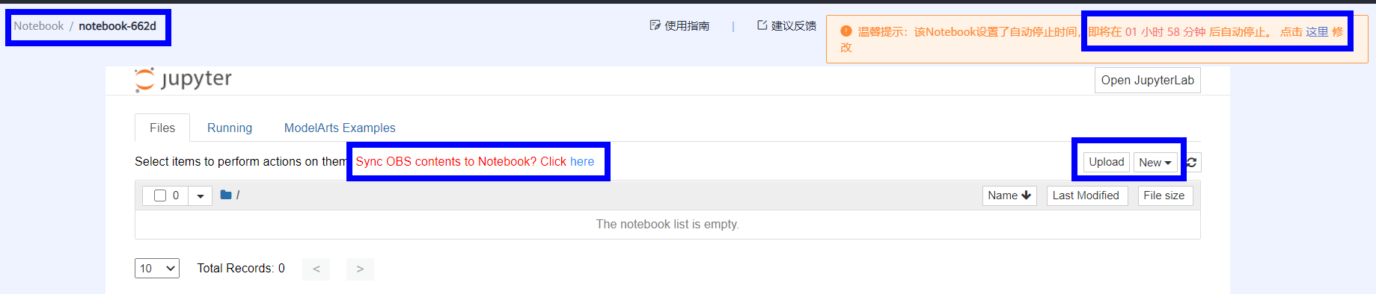

点击new可以新建代码，文件夹，还有终端等；

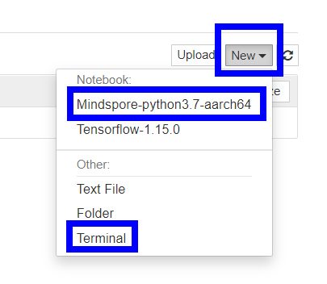

## 在OBS桶内上传实验数据

进入OBS控制台

链接进入：<https://storage.huaweicloud.com/obs/?locale=zh-cn&region=cn-north-4#/obs/manager/buckets>

或者在华为云官网上搜索OBS，找到OBS页面，点击“进入控制台”：

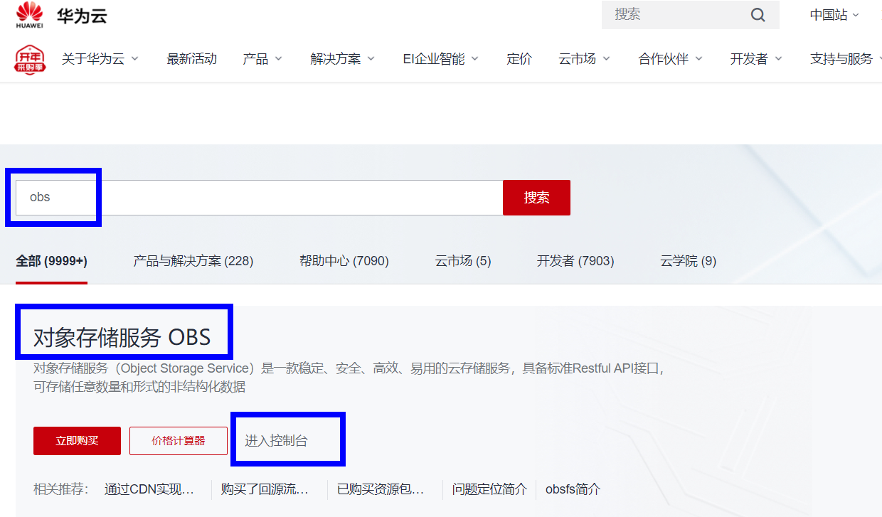

进入OBS控制台之后，可以看到自己创建的所有桶，OBS Browser也可以在此处下载：

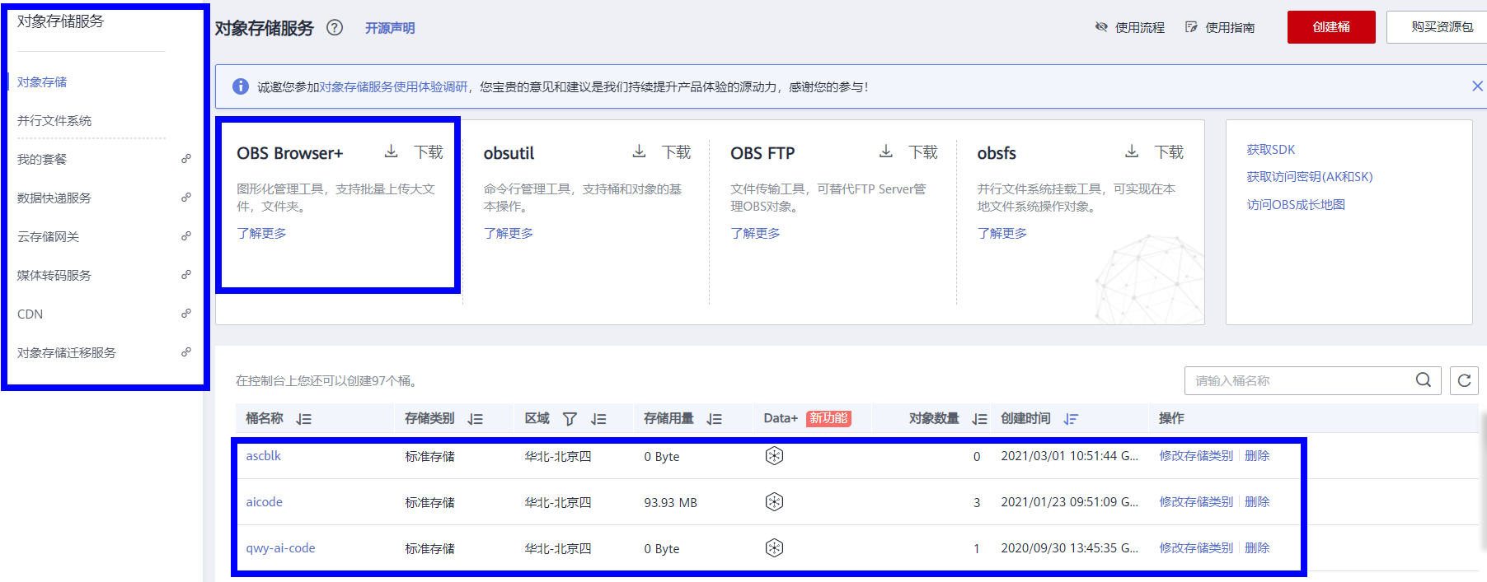

进入桶内

选中桶，进入桶内，点击左侧的对象，就能看到桶内的文件，亦可新建文件夹：

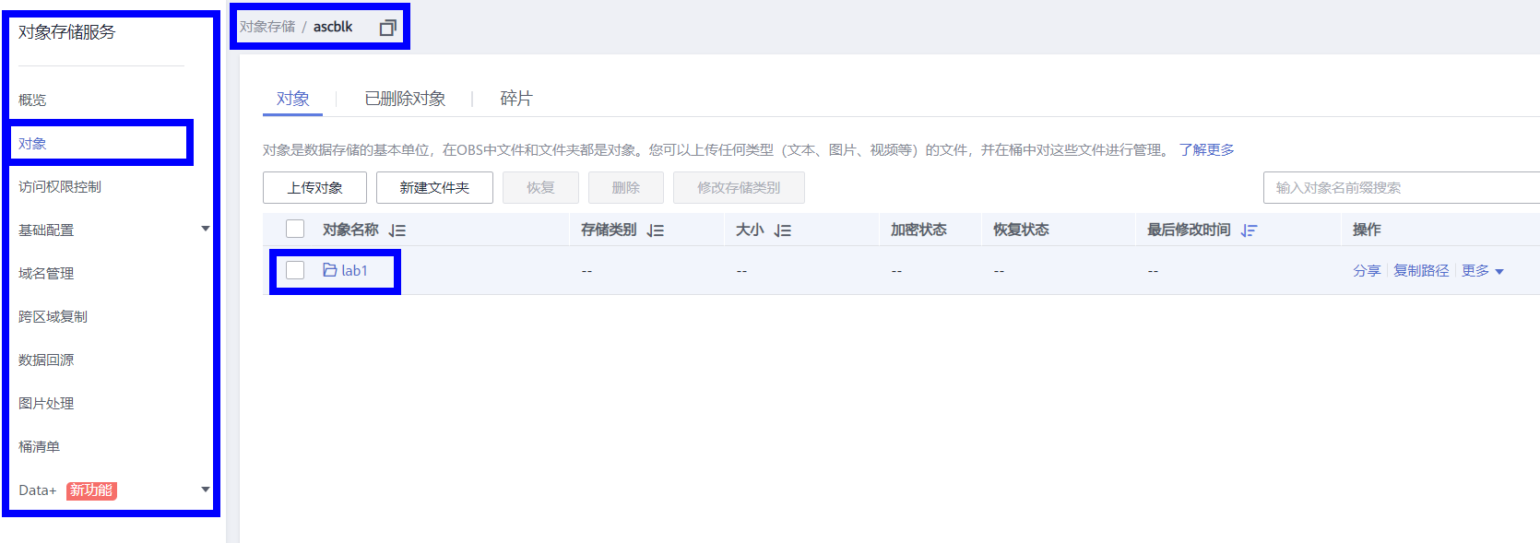

上传实验代码和数据

进入我们创建的文件夹内，选择“上传对象”，上传实验代码和数据：

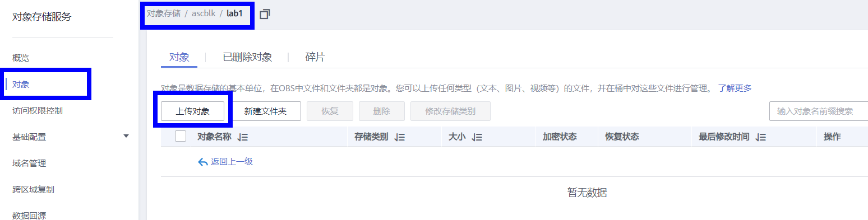

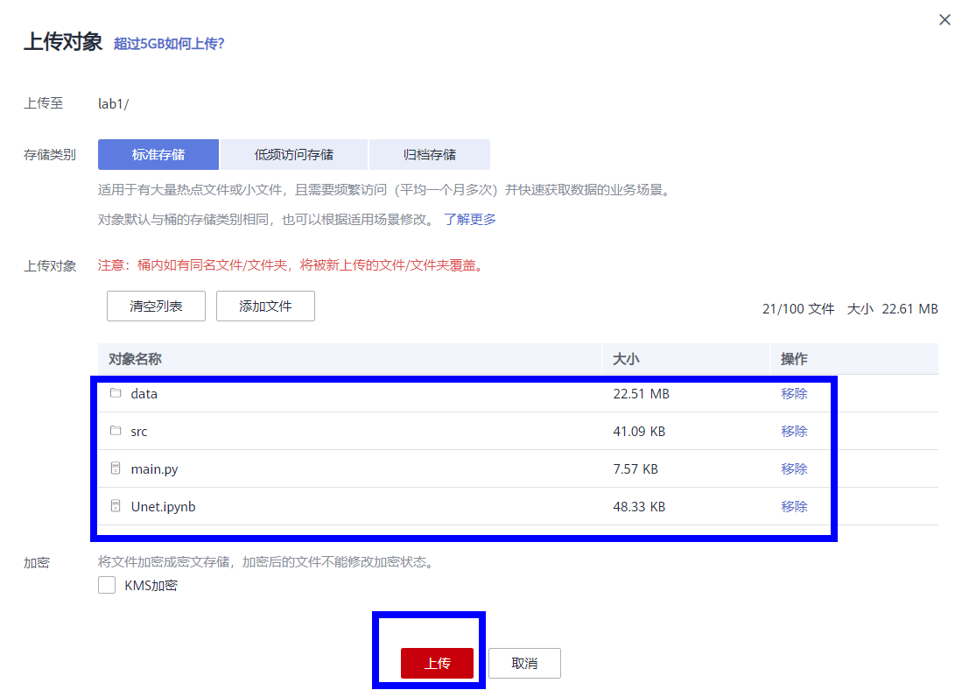

如下图所示，实验数据上传成功；

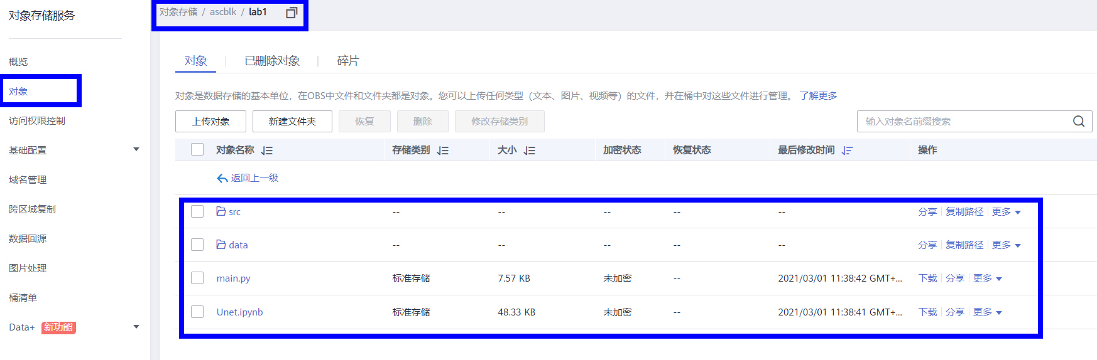

在Notebook项目环境查看已上传的文件

回到自己创建的Notebook项目页面，就可以看到项目内的文件已刷新；如果找不到刚创建的Notebook项目，可以通过以下链接重新进入：<https://console.huaweicloud.com/modelarts/?region=cn-north-4#/notebook>

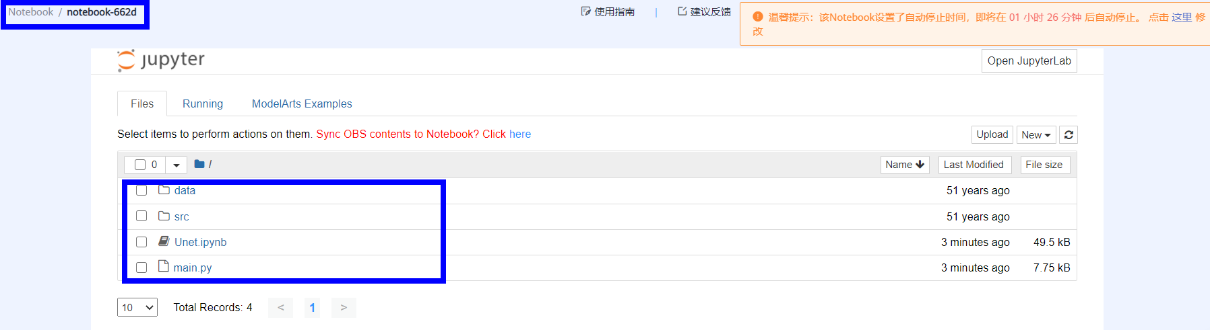

同步实验数据，Sync OBS

选中实验代码及数据集，之后会出现Sync OBS，点击Sync OBS进行同步数据，将代码和数据进行同步；

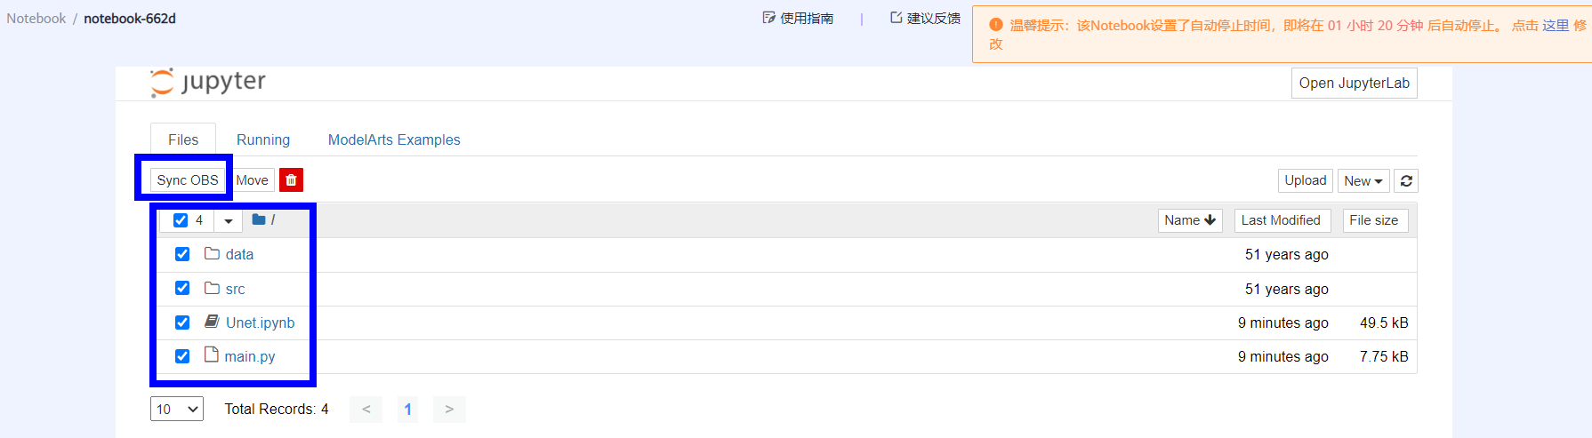

## 设置代码运行Kernel为MindSpore

打开实验代码选择Kernel

打开实验代码，选择实验所需Kernel，本次实验用到MindSpore1.1.1，python3.7的实验环境，之后点击set kernel；

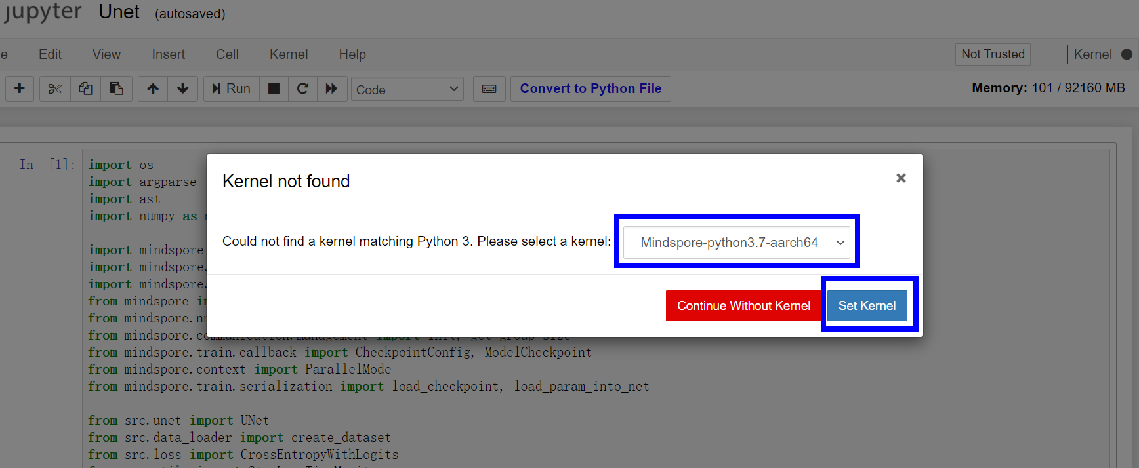

可以在右上角查看当前实验kernel

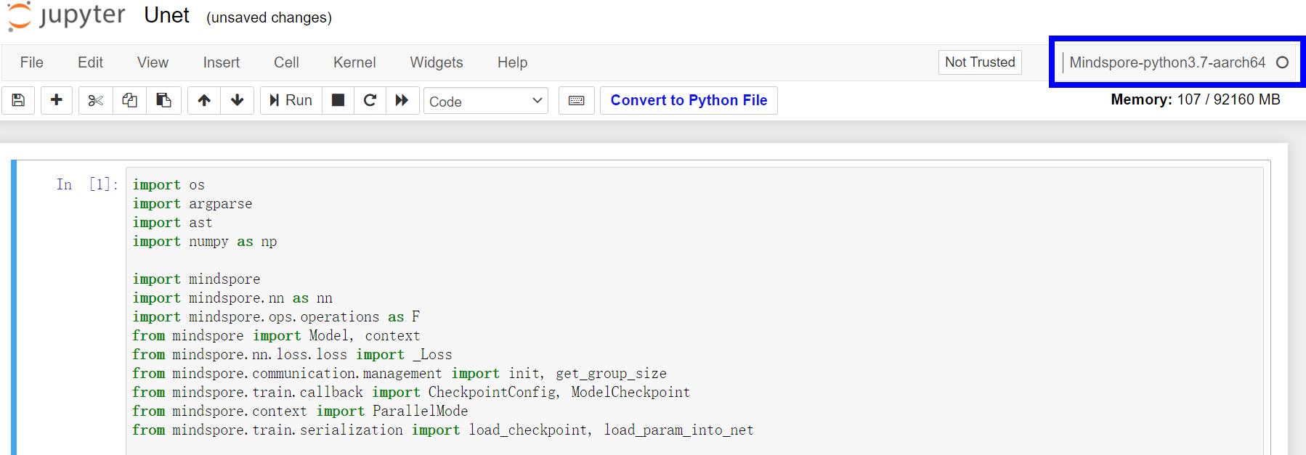

在Jupyter页面编辑kernel

选择“Kernel”，选择“Change kernel”，然后选择MindSpore的kernel。

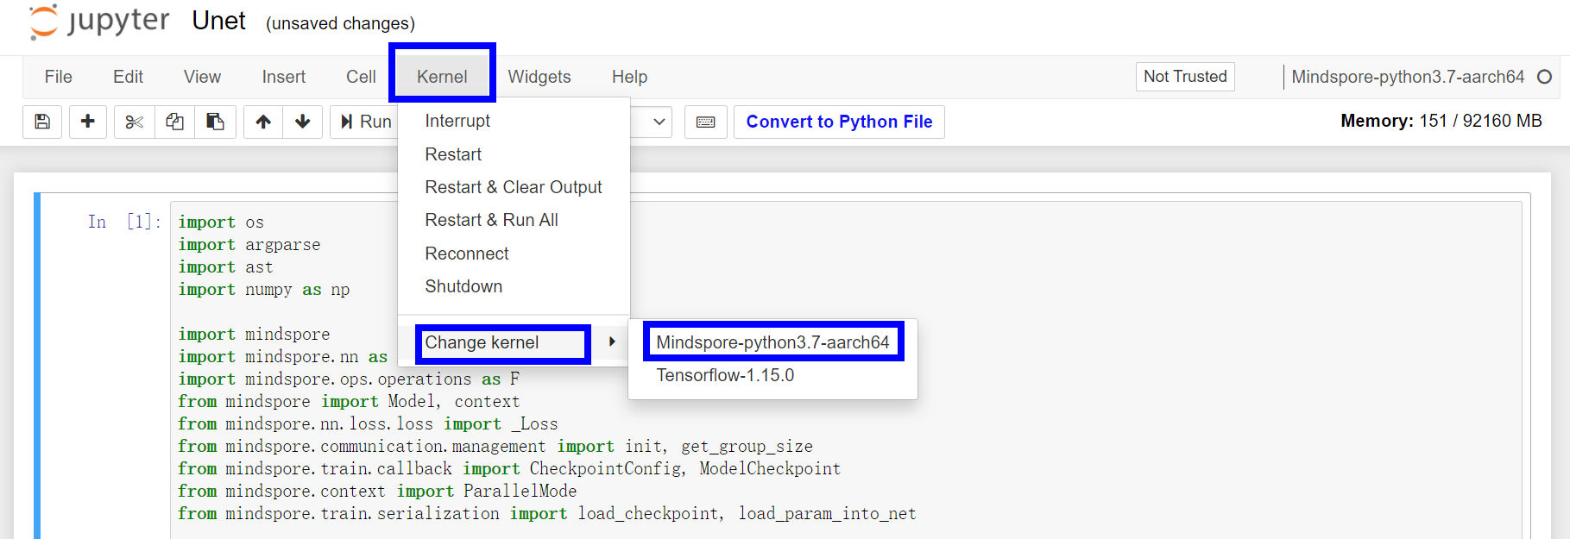

之后实验代码即可在MindSpore1.1.1环境下运行。

# 实验总结

## 实验总结

本实验手册介绍了如何注册和使用华为云，简单介绍了华为云的常见产品及服务，并且使用ModelArts创建MindSpore的工作环境。